Составляем рассказ по картинке
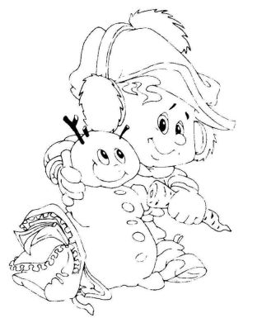

Дорогие учителя и родители!
Предлагаемое пособие поможет вам в занятиях по развитию речи ваших детей.
От того, насколько развита речь ребёнка, напрямую зависят его успехи не только в освоении грамоты, но и в обучении в целом. Речевое развитие — это показатель и уровня интеллекта, и уровня культуры. К сожалению, устная речь младших школьников зачастую бедна и однообразна, ограничена очень скудным словарным запасом, поэтому создание даже небольшого письменного текста вызывает у детей серьёзные трудности.
Как правило, созданный учеником текст состоит из коротких и однотипных предложений. В нём часто нарушена логическая последовательность, неправильно определены границы предложений, необоснованно повторяются одни и те же слова. Задача родителей и учителей — постоянно развивать устную и письменную речь детей. Учить ребёнка составлять связный рассказ, писать сочинения — это значит учить грамотно, последовательно и красиво излагать свои мысли.
Работа по развитию речи очень трудоёмкая, требующая большого количества времени. Проще и эффективнее всего начинать обучение, используя наглядный материал. В нашем пособии вы найдёте цветную вкладку с картинками, по которым разработаны занятия с младшими школьниками.
Те заботливые родители, которые обеспокоены проблемой развития грамотной речи у своих детей, найдут в этой книге все необходимые рекомендации.
В пособии кратко изложены основные теоретические вопросы: типы текстов, виды сочинений по картинке, методика работы над ними.
Практическая часть содержит подготовительные упражнения и планы сочинений, опорные слова и словосочетания (так называемые речевые заготовки), а также образцы сочинений по предложенным картинкам.
В пособии рассматриваются только тексты-описания и тексты-повествования. Не забывайте, что в основном в начальной школе работа направлена на создание смешанных текстов (текстов-повествований с элементами описания или с элементами рассуждения). Здесь представлены следующие виды сочинений по картинке:
1) сочинение-описание отдельного предмета;
2) сочинение-описание явления природы;
3) сочинение-описание по серии сюжетных картинок;
4) сочинение-повествование по сюжетной картинке;
5) сочинение-повествование по серии сюжетных картинок.
Сначала можно ограничиться устным рассказом по картинке,
а затем перейти к написанию текста. Занятия не должны проводиться от случая к случаю. Только систематические занятия дадут положительный результат.

Желаем успехов!

ТЕКСТ
Текст — это два или несколько предложений, связанных по смыслу. Текст посвящен определённой теме и имеет основную мысль.
Тема текста — то, о чём говорится в тексте.
Основная мысль текста — то, в чём автор хочет убедить читателя.
У каждого текста есть название — заголовок. Чтобы озаглавить текст, необходимо кратко назвать его тему или основную мысль.
Обычно текст состоит из трёх частей.
1. Вступление.
2. Основная часть.
3. Заключение.
Каждая часть текста записывается с красной строки.
Различают три типа текстов: описание, повествование, рассуждение.
Описание — текст, в котором описываются предметы, люди, животные, растения или явления природы. Цель описания — дать наиболее полные, точные сведения о предмете.
К тексту-описанию можно поставить вопросы какой? какая? какое?
Текст-описание насыщен именами прилагательными, сравнениями, образными выражениями.

План текста-описания.
1. Вступление (предмет описания).
2. Основная часть (характерные признаки предмета).
3. Заключение (оценка).
Повествование — текст, в котором рассказывается о каком-либо событии, случае.
К тексту-повествованию можно поставить вопрос что делает?
В тексте-повествовании используются глаголы.

План текста-повествования.
1. Вступление (завязка действия).
2. Основная часть (развитие действия).
3. Заключение (развязка).
Текст-повествование — наиболее доступный ребёнку вид сочинения.
Рассуждение — текст, в котором говорится о причинах явлений или событий.
К тексту-рассуждению можно поставить вопрос почему?
В тексте-рассуждении используются слова, указывающие на связь мыслей: во-первых, во-вторых, в-третьих, потому что, поэтому, следовательно, наконец, итак и т. п.

План текста-рассуждения.
1. Вступление (тезис).
2. Основная часть (доказательства).
3. Заключение (вывод).

МЕТОДИКА РАБОТЫ НАД РАССКАЗОМ ПО КАРТИНКЕ
Рассказ по картинке — это изложение своих мыслей, чувств по иллюстрации, рисунку в книге.
Данный вид работы не только развивает устную и письменную речь ребёнка, но и формирует его умение вникать в смысл и содержание картинки и контролировать, чтобы вымысел не противоречил действительности, а также обогащает словарный запас школьника.
При работе над сочинением по картинке можно соблюдать определённый порядок действий.
1. Создайте эмоциональный настрой на занятие, заинтересуйте ребёнка этим видом работы.
2. Дайте ребёнку возможность внимательно рассмотреть картинку (если это серия сюжетных картинок и нарушена их последовательность, то попросите его восстановить порядок расположения рисунков).
3. Ответьте на вопросы ребёнка, если они возникли, а затем задайте свои: по содержанию картинки, выявлению темы и основной мысли, настроению и чувствам, связанным с восприятием рисунка.
4. Вместе обсудите возможные варианты заголовка ^{и} выберите наиболее удачный.
5. Составьте план будущего сочинения.
Составить план сочинения — значит озаглавить каждую его часть. Помните, что заголовок должен отражать тему или главную мысль каждой части. При работе над серией сюжетных картинок составить план — значит, озаглавить каждый рисунок.
6. Проведите лексическую работу: подберите синонимы, сравнения, образные выражения, определите точное значение слов и т. п.
7. Попросите ребёнка рассказать получившийся текст по плану, используя опорные слова и словосочетания.
Доброжелательным тоном укажите на недочёты и фактические ошибки, вместе исправьте их.
8. Дайте ребёнку время самостоятельно написать сочинение. (В это время и взрослый может попробовать свои силы в написании сочинения).
Если у ребёнка во время работы возникнут вопросы по написанию каких-либо слов или постановке знаков препинания, не требуйте вспомнить правило, скажите правильный ответ, не отвлекайте его от творческого процесса.
Важно, чтобы ребёнок не испытывал страха перед исправлениями, поэтому покажите, как надо аккуратно зачеркнуть ошибочно написанное слово или букву.
9. Проверьте и оцените готовое сочинение.
Пусть ребёнок сначала сам проверит свою работу. Положите перед ним орфографический словарь и научите им пользоваться. Затем сами проверьте сочинение. Ни в коем случае не пользуйтесь красной ручкой! Возьмите зелёную ручку и отметьте на полях знаками «+» или «!» то, что у ребёнка получилось (удачно подобранное сравнение, правильно составленное предложение и т. п.). Сначала похвалите его за удачные моменты в работе, а потом корректно подскажите, где есть ошибки, вместе найдите их и исправьте.
Прочитайте ребёнку своё сочинение или образец сочинения из данной книги. Дайте ему возможность проверить вашу работу, найти в ней достоинства и недостатки (можно использовать собственную систему оценивания работы, например нарисовать весёлую или огорчённую рожицу).
10. В конце занятия поблагодарите друг друга за приятные минуты общения, поделитесь своими чувствами и впечатлениями, договоритесь о следующем занятии.
И ещё несколько советов.
• Ни в коем случае не выбрасывайте детские сочинения! Собирайте их в отдельную папку, организуйте домашнюю выставку лучших работ ребёнка, попросите прочитать сочинение бабушке, однокласснику и другим близким людям.
• Выбирая рисунок для занятия, имейте в виду, что сочинение-повествование по серии сюжетных картинок — наиболее простая форма сочинения.
Сочинение-повествование по сюжетной картинке труднее предыдущего. Здесь ребёнок должен уметь использовать свои знания, свой жизненный опыт, чтобы создать в воображении сюжет.
Сочинение-описание — самая трудная форма сочинения.

СОЧИНЕНИЕ-ОПИСАНИЕ ОТДЕЛЬНОГО ПРЕДМЕТА

ПОМИДОР I. Подготовительная работа.
1. Ответь на вопросы.
Какой овощ изображён на картинке?
Какой формы этот овощ?
Какой размер, цвет, вкус помидора?
Есть ли запах у этого овоща?
Какие блюда с помидорами ты любишь?
2. Выбери наиболее удачный заголовок. «Аппетитный овощ»
«Помидор»
«Мой любимый овощ»
3. Подумай, в каком порядке ты будешь описывать овощ (цвет, величина, форма, запах, вкус).
4. Составь план сочинения-описания.
5. Что ты представляешь, когда слышишь слово помидор?
6. Замени слово помидор другим словом.
7. Подбери как можно больше имён прилагательных к словам помидор, вкус, запах.
8. Из слов каждой строчки составь предложения.
• имеет, форму, помидор, круглую
• кисло-сладкий, у, вкус, него
• из, люблю, помидоров, салат, я
9. Напиши предложения правильно. У бабушки растут десять помидор. Помидоры едят сырые.
10. Составь текст-описание, используя план, опорные слова и словосочетания.
(обратно)

II. План.
1. Вступление. Название овоща.
2. Основная часть. Описание овоща:
• цвет;
• размер;
• форма;
• запах;
• вкус.
3. Заключение. Употребление в пищу.

III. Опорные слова и словосочетания.
Овощ, гладкий, ярко-красного цвета, круглый, ароматный запах, сочный, кисло-сладкий вкус, овощной салат с помидорами.

IV. Образец сочинения.

Аппетитный овощ.
Этот овощ — помидор.
Помидор гладкий, ярко-красного цвета. Он небольшой и круглый. У этого овоща ароматный запах. Он сочный, кисло-сладкий на вкус.
Помидоры чаще всего едят сырыми. Я, например, люблю овощной салат с помидорами.
(обратно) (обратно) (обратно)

СНЕГИРЬ

I. Подготовительная работа.
1. Ответь на вопросы.
Кого ты видишь на картинке? Где сидит снегирь? Какого размера эта птица? Какие краски использовал художник, чтобы изобразить снегиря?
Ты видел снегиря в природе? Расскажи.
2. Подбери родственные слова к слову снегирь.
3. Продолжи предложение.
Снегирь имеет такое название, потому что...
4. Выбери наиболее удачный заголовок. «Снегирь»
«Необыкновенная птица»
5. Составь план сочинения-описания.
6. Придумай необычные сравнения. Снегирь словно красное яблочко на снегу...
7. Замени слова снегирь, красивый, появляться другими словами.
8. Подбери как можно больше имён прилагательных к словам снегирь, клюв, крылья, головка.
9. Из слов каждой строчки составь предложения.
• на, сидит, рябины, ветке, снегирь
• лесу, птица, первым, появляется, в, снегом, с 10. Составь текст-описание, используя план, опорные слова и словосочетания.

II. План.
1. Вступление. Необыкновенная птица.
2. Основная часть. Описание снегиря:
• размер;
• окраска грудки, шейки, щёчек, головки, крыльев, хвоста;
• клюв.
3. Заключение. Название птицы.

III. Опорные слова и словосочетания.
Снегирь, ветка рябины, необыкновенная окраска
ярко-красная грудка, чёрная шапочка, светлые полоски на крыльях, толстенький и широкий клюв, первый зимний гость.

IV. Образец сочинения.

Необыкновенная птица.
Какое необыкновенное зрелище! Важный, гордый снегирь сидит на ветке рябины.
Эта птица небольшая, чуть крупнее воробья. У неё очень яркая и красивая окраска. Грудка и шейка ярко-красные, чистого и ровного тона. На голове чёрная шапочка. Крылья и хвост тоже чёрные. На крыльях можно разглядеть светлые полоски. Клюв у птицы чёрный, толстенький и широкий.
Снегирь — ранний зимний гость в наших лесах. Он так называется, потому что появляется с первым снегом. Какая красивая птица!
(обратно) (обратно) (обратно)

БЕРЁЗА

I. Подготовительная работа.
1. Ответь на вопросы.
Что изображено на картинке?
Какие чувства вызывает у тебя берёза?
Какие особенные приметы есть у этого дерева?
Почему берёзу называют символом России?
2. Выбери наиболее удачный заголовок.
«Берёзка»
«Люблю русскую берёзу»
«Берёза — символ России»
3. Подумай, в каком порядке ты будешь описывать дерево (ствол, ветки, листья).
4. Составь план сочинения-описания.
5. Придумай необычные сравнения. Берёзка словно девушка...
6. Подбери к словам ствол, ветки, листья сравнения, образные слова и выражения.
7. Замени слова восхищение, загадочность, изумление другими словами.
8. Продолжи предложение.
Берёза — олицетворение прекрасной, великорусской земли, поэтому...
9. Выбери подходящее слово.
Берёза (накрыта, покрыта) зелёной листвой. Это дерево (очаровывает, нравится) своей красотой.
10. Составь текст-описание, используя план, опорные слова и словосочетания.

II. План.
1. Вступление. Название дерева.
2. Основная часть. Описание берёзы:
• ствол;
• ветки;
• листья.
3. Заключение.
Моё отношение к берёзе.

III. Опорные слова и словосочетания.
Русская берёза, похожа, белый ствол, тонкие свисающие ветки, листья овальной формы, символ России.

IV. Образец сочинения.

Берёза — символ России.
Как хороша русская берёза под лучами яркого солнца!
Это дерево похоже на девушку. Белый и гладкий ствол точно стройная фигурка. Тонкие свисающие ветки с листочками похожи на длинные косы. Листья у берёзы овальной формы с резными краями. Их можно сравнить с маленькими монетками. От лёгкого дуновения ветерка они колышутся и как будто тихонько звенят.
С незапамятных времён берёза была символом России, воплощающим русский национальный характер. Её лёгкий чудесный наряд, величавость, красота очаровывают. Нельзя пройти мимо, не полюбовавшись берёзой!

БУДИЛЬНИК

I. Подготовительная работа.
1. Ответь на вопросы.
Что изображено на картинке?
Для чего предназначен будильник?
Какой формы этот предмет?
Какого он размера, цвета?
Из каких деталей он состоит?
2. Выбери наиболее удачный заголовок.
«Будильник»
«Необходимая вещь»
«Чудо-предмет»
3. Подумай, в каком порядке ты будешь описывать будильник (размер, форма, цвет, детали).
4. Составь план сочинения-описания.
5. Подбери как можно больше имён прилагательных к словам будильник, кнопка, ножки.
6. Замени слово будильник близкими по смыслу словами.
7. Продолжи предложение.
Без будильника...
8. Выбери подходящее слово.
У будильника (наверху, вверху) есть белая кнопка.
Стрелки (двигаются, движутся) и (показывают, указывают) на цифры.
9. Опиши будильник так, чтобы твой товарищ понял, какой это предмет. Слова будильник и часы не используй. Пусть у тебя получится загадка.

II. План.
1. Вступление. Назначение предмета.
2. Основная часть. Описание предмета: * размер;
• форма;
• цвет;
• детали.
3. Заключение.
Моё отношение к предмету.
(обратно)

III. Опорные слова и словосочетания.
Предмет, металлические ножки, кнопка, две стрелки, не уставать.

IV. Образец сочинения.

Чудо-предмет.
Этот предмет есть в каждом доме. Без него утром можно опоздать в школу.
Он небольшой, круглый, коричневого цвета. Стоит на двух металлических ножках. Наверху белая круглая кнопка.
Под стеклом чёрные цифры и две стрелки. Одна стрелка длинная, другая — короткая. Обе двигаются и показывают на цифры.
Этот предмет работает без перерыва и никогда не устаёт.
(обратно) (обратно) (обратно)

ЛЕБЕДЬ

I. Подготовительная работа.
1. Ответь на вопросы.
Кто изображён на картинке?
Какие особенные черты у этой птицы?
Как плывёт лебедь?
Почему лебедя называют царём всех водоплавающих птиц?
Почему в народе красивую девушку сравнивают с лебедем?
Ты видел лебедя в природе? Расскажи.
2. Выбери наиболее удачный заголовок.
«Лебедь»
«Необыкновенная птица»
«Гордый лебедь»
3. Составь план сочинения-описания.
4. Назови лебедя ласково.
5. Подбери к словам лебедь, глаза необычные сравнения.
6. Подбери как можно больше имён прилагательных к словам лебедь, осанка, глаза, нос, шея.
7. Продолжи предложения.
Лебедь — царь всех водоплавающих птиц, потому что...
Русский народ любит и уважает эту гордую птицу, поэтому...
8. Из слов каждой строчки составь предложения.
• по, лебедь, плывёт, спокойно, воде
• гордая, у, и, лебедя, осанка, царственная
9. Составь текст-описание, используя план, опорные слова и словосочетания.

II. План.
1. Вступление.
Как называют лебедя?
2. Основная часть.
Описание лебедя:
• размер;
• осанка;
• окраска;
• глаза, нос, шея;
• движения.
3. Заключение.
Русский народ об этой птице.

III. Опорные слова и словосочетания.
Царь всех водоплавающих птиц, гордая осанка, длинная гибкая шея, грациозно плыть, сложить много песен и сказок.

IV. Образец сочинения.

Гордый лебедь.
Лебедя за красоту называют царём всех водоплавающих птиц. Посмотрите, какое чудо перед нами!
Эта птица достаточно большая по размеру. У неё гордая, величавая осанка. Лебедь белый, словно снег. У него небольшие блестящие глазки-бусинки, красный нос, длинная гибкая шея. Он грациозно плывёт по гладкой поверхности воды.
Русский народ сложил много песен и сказок о лебедях. Прекрасную девушку называют лебёдушкой, подчёркивая её красоту, грациозную походку, величавость.
(обратно) (обратно) (обратно)

РУССКИЙ НАЦИОНАЛЬНЫЙ КОСТЮМ

I. Подготовительная работа.
1. Ответь на вопросы.
Кого ты видишь на картинке?
Во что одета девушка?
Какие у неё украшения?
Как называется головной убор девушки?
Во что одет юноша?
где сейчас можно увидеть такую одежду?

Это интересно!
Знаешь ли ты, что у древних славян не было фабрик, на которых делали одежду? Люди сами выращивали лён, обрабатывали его и ткали из полученных волокон полотно. Такая одежда называлась домотканой. Красили ткани отварами из коры, корней, листьев различных растений. Знаешь ли ты, что вышивка не только украшала одежду, но и являлась оберегом? Она защищала человека от злых сил.
2. Соедини каждое слово и его значение.
Сарафан косоворотка с застёжкой на левом плече
Подол женская длинная одежда без рукавов
Порты нижний край платья
Рубаха мужские штаны, шаровары Кокошник женский головной убор
с разукрашенной и высоко поднятой надо лбом передней частью, с лентами сзади
3. Выбери наиболее удачный заголовок. «Как одевались в Древней Руси» «Одежда славян»
«Славяне»
4. Составь план сочинения-описания.
5. Подбери как можно больше имён прилагательных к словам сарафан, бусы, рубаха.
6. Продолжи предложения. Девушка носит... Юноша одет в...
7. Составь текст-описание, используя план, опорные слова и словосочетания.

II. План.
1. Вступление. Девушка и юноша.
2. Основная часть.
Описание одежды девушки и юноши.
3. Заключение.
Моё отношение к предмету.
(обратно)

III. Опорные слова и словосочетания.
Славяне, орнамент, головной убор, яркие краски, необычные узоры, рубаха навыпуск, защищать от злых сил, пояс-оберег.

IV. Образец сочинения.

Как одевались в Древней Руси.
На картинке изображены жители Древней Руси — славяне.
На девушке поверх белой рубахи лазоревый сарафан — длинная одежда без рукавов. На сарафане внизу яркий орнамент. На шее у славянки большие красные бусы, а в ушах серьги. На голове у девушки красный кокошник с алой лентой. Этот головной убор обычно носили по праздникам.
Юноша одет в широкую белую рубаху — косоворотку навыпуск — и полосатые порты. Рубаху украшает вышивка на вороте, манжетах, плечах и подоле. В Древней Руси считали, что орнамент защищает человека от злых сил. Обязательная деталь рубахи — длинный пояс-оберег. На ногах у молодого человека высокие красные сапоги.
Одежда славян поражает своей простотой, яркими красками и необычными узорами.
(обратно) (обратно) (обратно)

РАСТИТЕЛЬНЫЙ УЗОР

I. Подготовительная работа.
1. Раскрась узор цветными карандашами или фломастерами.

Это интересно!
Считается, что каждый цвет создаёт у человека определённое настроение: красный возбуждает и радует, жёлтый вызывает приятные чувства, зелёный успокаивает, синий вызывает грусть и печаль, фиолетовый тревожит, чёрный угнетает и снижает работоспособность.
Проверь, соответствует ли раскрашенный тобой рисунок твоему настроению.
2. Ответь на вопросы.
Где находятся большие листья?
Где находится цветок?
Где находятся ягодки?
Где находятся бутончики цветков?
3. Выбери наиболее удачный заголовок.
«Мой узор»
«Необыкновенный узор» «Цвет и настроение» «Растительный узор»
4. Составь план сочинения-описания.
5. Подбери как можно больше имён прилагательных к словам узор, листья, цветок, ягодки, настроение
6. Придумай необычные сравнения. Цветок будто пёстрый веер... Ягодки как бусинки...
7. Замени слово располагаться близкими по смыслу словами.
8. Продолжи предложения. Посередине узора расположены... По краям узора находятся...
9. Составь текст-описание, используя план, опорные слова и словосочетания.

II. План.
1. Вступление. Растительный узор.
2. Основная часть. Описание узора:
• что находится посередине;
• что изображено по краям;
• что расположено дальше от центра.
3. Заключение. Цвет и настроение.

III. Опорные слова и словосочетания.
Растительный узор, посередине, внутри, по краям,
дальше от центра, изображать, сливаться, располагаться, находиться, преобладать.

IV. Образец сочинения.

Необыкновенный узор.
У меня получился необыкновенный растительный узор!
Посередине узора изображены большие листья с резными краями. Внутри них находится прелестный нежный цветок, похожий на пёстрый веер. По краям размещаются маленькие я годки-бусинки. Они сливаются в гроздь. Дальше от центра расположены бутончики чудесных цветков, прикрытые листьями.
В моём узоре преобладает зелёный цвет. Он создаёт спокойное, лирическое настроение.
(обратно) (обратно) (обратно)

ПОРТРЕТ МАМЫ

I. Подготовительная работа.
1. Нарисуй портрет мамы.
2. Ответь на вопросы.
Какое у тебя было настроение, когда ты рисовал маму?
Какие краски ты использовал? Почему? Какие детали в мамином портрете ты подчеркнул особо? Почему?
3. Выбери наиболее удачный заголовок.
«Моя любимая мамочка»
«Мамин портрет»
«Я люблю маму»
4. Подумай, в каком порядке ты будешь описывать внешность мамы (волосы, глаза, взгляд, нос, рот, улыбка, особые приметы).
5. Составь план сочинения-описания.
6. Подбери к слову мама родственные слова.
7. Подбери к словам мама, глаза, взгляд, улыбка синонимы, сравнения, образные слова и выражения.
8. Подбери как можно больше имён прилагательных к словам волосы, рот, нос.
9. Продолжи предложения.
Я люблю маму, потому что...
Мама предпочитает... цвет, потому что...
10. Собери пословицу. Она может стать эпиграфом к твоему сочинению.
Чем, дружка, нет, матушка, милей, родная.
11. Составь текст-описание, используя план, опорные слова и словосочетания.

II. План.
1. Вступление.
Человек на портрете.
2. Основная часть.
Описание мамы:
• внешность (волосы, глаза, взгляд, нос, рот, улыбка, особые приметы);
• одежда (стиль, цвет).
3. Заключение.
Моё отношение к маме.
(обратно)

III. Опорные слова и словосочетания.
Красавица, светиться любовью, добрая улыбка,
предпочитать, самый родной и близкий человек.

IV. Образец сочинения.

Я люблю маму.
Моя мама — настоящая красавица.
У мамочки короткие вьющиеся волосы. Она их аккуратно причёсывает. Глаза большие, голубого цвета, с длинными ресницами. Мамин взгляд, словно солнышко, светится любовью и нежностью. Нос у мамы прямой, а рот маленький, губы тонкие. У неё очень добрая улыбка. Над верхней губой есть маленькая родинка, которая придаёт маме некоторую загадочность.
Мама всегда одевается со вкусом. Предпочитает нежные светлые тона. Даже в домашнем халате она особенная — тёплая и ласковая.
Мама — самый родной и близкий мне человек. Я её очень люблю.
(обратно) (обратно) (обратно)

СОЧИНЕНИЕ-ОПИСАНИЕ ЯВЛЕНИЯ ПРИРОДЫ

ОСЕННИЕ ДЕРЕВЬЯ I. Подготовительная работа.
1. Продолжи ряд слов.
Осень — это дождь, листопад...
2. Расскажи о времени года, отвечая на вопрос.
Какая бывает осень? — Золотая, унылая...
3. Ответь на вопросы.
Какой период осени изображён на картинке? Почему ты так думаешь?
Какие деревья ты узнал?
Какие краски использовал художник, чтобы изобразить осенний лес?
Какое настроение создаёт эта картинка?
4. Выбери наиболее удачный заголовок.
«Осень в лесу»
«Листопад»
«Краски осеннего леса»
5. Составь план сочинения-описания.
6. Подбери к словам берёза, дуб, клён, ель сравнения, образные слова и выражения.
7. Подбери как можно больше глаголов к слову листья.
8. Из слов каждой строчки составь предложения.
• дождь, в, шумит, золотом, лесу
• опускаются, на, листья, разноцветные, медленно, землю, клёна
9. Составь текст-описание, используя план, опорные слова и словосочетания.

II. План.
1. Вступление.
Что изображено на картинке?
2. Основная часть. Описание деревьев в лесу:
• берёзы;
• дуб;
• клён;
• ель.
3. Заключение. Красота осеннего леса.

III. Опорные слова и словосочетания.
Осенний лес, золотые платьица, разрумяниться, дуб-богатырь, нарядный ковёр, любоваться.

IV. Образец сочинения.

Краски осеннего леса.
Передо мной осенний лес. Каких только красок здесь нет!
Берёзки надели золотые платьица. Густая листва могучего дуба-богатыря стала медной. Листья клёна, словно разноцветные перчатки, растопырили свои пальчики. Только ёлочка-красавица осталась зелёной.
Листья украсили землю нарядным ковром. Стоит пёстрый лес под лучами ласкового солнышка и словно любуется своей красотой.
(обратно) (обратно) (обратно)

ЗИМНИЙ ПЕЙЗАЖ

I. Подготовительная работа.
1. Продолжи ряды слов.
Зима — это мороз, снег...
Снег — это вьюга, снеговик...
2. Расскажи о времени года, отвечая на вопрос.
Какая бывает зима? — Морозная, лютая, студёная, снежная...
3. Придумай рифмованные строчки с данными словами.
• пушинки — снежинки
• Новый год — хоровод
• кружились — ложились
4. Ответь на вопросы.
Какой пейзаж увидел мальчик, выглянув в окно?
Какие чувства он испытал? А ты?
Какие деревья ты узнал?
Что виднеется вдали?
5. Выбери наиболее удачный заголовок. «Зимний пейзаж»
«Хороша зима!»
6. Составь план сочинения-описания.
7. Подбери к словам солнце, снежинки, деревья необычные сравнения.
8. Подбери как можно больше имён прилагательных к словам снег, земля, ёлочки, ребятишки.
9. Замени слова оцепенеть, красоваться, посеребрить близкими по смыслу словами.
10. Составь из слов каждой строчки предложения.
• пушистый, накрыл, деревья, снег
• макушке, снежная, на, сосны, шапка
11. Составь текст-описание, используя план, опорные слова и словосочетания.

II. План.
1. Вступление. Вид за окном.
2. Основная часть. Описание зимнего пейзажа:
• солнце;
• земля;
• деревья и речка;
• ребятишки.
3. Заключение. Хороша зима!
(обратно)

III. Опорные слова и словосочетания.
Зимний пейзаж, гореть в небе, покрыть всю землю, белая берёза, крохотные ёлочки, стройная сосна, озорные ребятишки.

IV. Образец сочинения.

Хороша зима!
Мальчик рано проснулся, выглянул в окно и ахнул! Какой великолепный зимний пейзаж!
Солнце высоко горит в синем небе, словно лампочка в люстре: светит, а не греет. Мороз!
Снег покрыл всю землю белым ровным слоем, будто пуховым одеялом. Кружатся в воздухе снежинки, словно звёздочки. Одна красивее другой!
Оцепенели в зимнем сне деревья. Белая берёза блестит на солнце ледяной берёстой. Рядом красуются крохотные ёлочки. Их совсем занесло снегом. Как они хороши, как пригожи! Мороз посеребрил и пышную причёску стройной сосны. На её макушке снежная шапка. А вдали виднеется речка, покрытая толстым слоем льда. Озорные ребятишки катаются на санках с горки.
Хороша зима!

РАННЯЯ ВЕСНА

I. Подготовительная работа.
1. Продолжи ряд слов.
Весна — это солнце, проталины...
2. Дай распространённый ответ на вопрос.
Весна — это хорошо или плохо?
3. Ответь на вопросы.
Какие признаки весны ты видишь на картинке?
Какие краски использовал художник, чтобы изобразить весну?
Какие чувства ты испытываешь, рассматривая картинку?
4. Выбери наиболее удачный заголовок.
«Ранняя весна»
«Ожидание весны»
«Дыхание весны»
5. Подумай, в каком порядке ты будешь описывать приближение весны (солнце, небо, проталины, грачи, ручеёк, первые цветы, деревья).
6. Составь план сочинения-описания.
7. Подбери к словам солнце, небо, облака, ручеёк синонимы, сравнения, образные слова и выражения.
8. Замени слова ярко, очаровательный, появиться близкими по смыслу словами.
9. Продолжи предложение.
Вступила в свои права весна...
10. Определи границы предложений.
Хороша ранняя весна ярко светит солнце тает последний снег мягкий ветерок торопит облака.
11. Составь текст-описание, используя план, опорные слова и словосочетания.

II. План.
1. Вступление.
Время года на картинке.
2. Основная часть. Описание ранней весны:
• солнце;
• небо;
• проталины;
• грачи;
• ручеёк;
• цветы;
• деревья.
3. Заключение. Все рады весне!
(обратно)

III. Опорные слова и словосочетания.
Ранняя весна, яркое солнце, пушистое облако, первые проталины, грачи, вестники весны, маленький ручеёк, почки, встречать приход весны.

IV. Образец сочинения.

Дыхание весны.
Какая очаровательная ранняя весна изображена на картинке!
Ослепительно светит солнце. Небо синее-синее. По нему, словно белые комья ваты, раскинулись пушистые облака. Виднеются первые проталины. Грачи — вестники весны — вытаскивают из земли червячков и личинок. Между деревьями бежит маленький ручеёк. Он поёт звонкую песню о весне. То тут, то там тянутся к тёплому солнышку первые цветы. Деревья освободились от снега. На их ветках уже набухли почки. Скоро появятся молодые зелёные листочки.
Природа с радостью встречает приход весны.
(обратно) (обратно) (обратно)

СОЧИНЕНИЕ-ОПИСАНИЕ ПО СЕРИИ СЮЖЕТНЫХ КАРТИНОК

ЛЕТНЯЯ ГРОЗА I. Подготовительная работа.
1. Восстанови последовательность событий.
2. Ответь на вопросы.
Какое явление природы изображено на картинках?
Ты наблюдал грозу в природе? Расскажи. Что происходит до наступления, во время и после грозы?
Какая картинка рождает тревожное чувство, чувство страха, чувство радости и облегчения?
Какие краски использовал художник для каждой картинки? Почему?
3. Выбери наиболее удачный заголовок.
«Гроза в лесу»
«Лето»
«Летняя гроза»
4. Озаглавь каждую картинку. (Подумай, сколько картинок относится к основной части сочинения.) У тебя получился план сочинения.
5. Подбери к словам небо, тучи, ветер, молния, солнце, радуга синонимы, сравнения, образные слова и выражения.
6. Подбери как можно больше глаголов к словам тучи, ветер, молния, дождь.
7. Продолжи предложения. Набежали грозовые тучи... Небо прояснилось...
8. Из слов каждой строчки составь предложения.
• туча, солнце, низкая, закрыла
• вспышка, вершины, осветила, молнии, деревьев, яркая
• из-за, выглянуло, ласковое,туч, солнце
9. Составь текст-описание, используя план, опорные слова и словосочетания.

II. План.
1. Вступление.
Ничто не предвещало ненастья.
2. Основная часть. Ожидание грозы. Гроза набирала силу. После грозы.
3. Заключение.
Быстро прошла летняя гроза.
(обратно)

III. Опорные слова и словосочетания.
В самом разгаре, грозовые тучи, природа, замереть, налететь, крупные капли дождя, молнии-стрелы, радуга, пройти.

IV. Образец сочинения.

Летняя гроза.
Лето было в самом разгаре. Стоял жаркий солнечный денёк. Ничто не предвещало грозы.
Вдруг небо потемнело. Побежали грозовые тучи, словно свирепые воины. Природа замерла в ожидании грозы.
И вот налетел злой ветер-разрушитель. Он сломал берёзовую ветку и умчался. Ударили по листьям крупные капли дождя. Замелькали ослепительные вспышки молний-стрел. Гроза набирала силу.
Неожиданно небо посветлело. Выглянуло ласковое солнце. По голубому небу дугой протянулась разноцветная радуга. Деревья посвежели. На их ветках ещё остались крупные капли дождя.
Быстро прошла летняя гроза!
(обратно) (обратно)

СОЧИНЕНИЕ-ПОВЕСТВОВАНИЕ ПО СЮЖЕТНОЙ КАРТИНКЕ ЗДРАВСТВУЙ, ШКОЛА! I. Подготовительная работа.
1. Продолжи предложение. Ребята придут в школу...
2. Ответь на вопросы.
Когда в России отмечают День знаний? Почему?
Какое время года изображено на картинке? Почему ты так решил?
Какие детали подчёркивают праздничное настроение ребят?
3. Выбери наиболее удачный заголовок. «Здравствуй, школа!»
«1 сентября — День знаний» «Снова в школу»
4. Составь план сочинения-повествования.
5. Замени слова школьники, праздновать, нарядные близкими по смыслу словами.
6. Составь из слов каждой строчки предложения.
• школу, дети, в, идут, нарядные
• их, учительница, школе, встретит, в
• рады, одноклассниками, вновь, увидеться, ребята, с
7. Напиши предложения правильно. Ребята — они идут в школу. Школьники держат на руках букеты цветов.
8. Составь текст-повествование, используя план, опорные слова и словосочетания.
(обратно)

II. План.
1. Вступление.
1 сентября — День знаний.
2. Основная часть.
Школьники — главные герои дня:
• как одеты ученики;
• что они взяли с собой в школу;
• какое у ребят настроение.
3. Заключение.
Что ожидает ребят в школе?

III. Опорные слова и словосочетания.
День знаний, нарядные дети, букеты цветов, весело разговаривать, одноклассники, учиться с радостью.

IV. Образец сочинения.

Здравствуй, школа!
В первый день осени наша страна отмечает День знаний.
Нарядные дети идут в школу. Они взяли с собой новые портфели. Там лежат дневники, тетради, ручки и карандаши. В руках у школьников красивые букеты цветов. Ребята весело разговаривают друг с другом. Они рады вновь увидеться с одноклассниками.
В школе ребят встретит учительница. Они вместе пойдут в чистый и светлый класс. Ребята будут учиться с радостью.
(обратно) (обратно) (обратно)

ДЕНЬ РОЖДЕНИЯ
I. Подготовительная работа.
1. Что ты представляешь, когда слышишь словосочетание день рождения?
2. Ответь на вопросы.
Какой праздник отмечает девочка?
Как ты догадался, что у неё день рождения?
Какое настроение у детей? Почему?
Как обычно веселятся дети на дне рождения?
3. Выбери наиболее удачный заголовок.
«День рождения»
«На чудесном празднике»
«Подарки для девочки»
4. Составь план сочинения-повествования.
5. Замени слова праздник, друзья, отмечать, чудесный близкими по смыслу словами.
6. Подбери как можно больше имён прилагательных к словам праздник, торт, угощение.
7. Какое настроение вызывает у тебя эта картинка? Продолжи ряд слов.
Праздничное, весёлое...
8. Составь из слов каждой строчки предложения.
• у, сегодня, настроение, девочки, праздничное
• друзья, её, поздравить, хорошие, пришли
• весёлым, получился, и, праздник, незабываемым
9. Напиши предложения правильно. На столе лежит торт.
Друзья подарили подарки девочке. 10. Составь текст-повествование, используя план, опорные слова и словосочетания.

II. План.
1. Вступление.
Какой праздник отмечает девочка?
2. Основная часть.
Кто пришёл поздравить девочку? Что было приготовлено к празднику? Как ребята веселились?
3. Заключение.
Каким получился праздник?

III. Опорные слова и словосочетания.
Чудесное настроение, поздравлять, хорошие друзья, вкусный торт, весело играть, петь, танцевать, незабываемый праздник.

IV. Образец сочинения.

На чудесном празднике.
Сегодня Катя отмечает свой день рождения. У неё чудесное настроение.
В этот день девочку пришли поздравить её хорошие друзья. Ребята принесли Кате подарки. К праздничному обеду был испечён вкусный торт и зажжены свечи. После сладкого угощения дети весело играли, пели и танцевали.
Праздник получился восхитительным и незабываемым.
(обратно) (обратно) (обратно)

ДОБРЫЙ ПОСТУПОК

I. Подготовительная работа.
1. Ответь на вопросы.
Какая ситуация изображена на картинке?
Как ты думаешь, что происходило до этого момента?
А что произойдёт после?
Какой поступок совершили ребята?
2. Выбери наиболее удачный заголовок.
«Добрый поступок»
«Помогли старушке»
«Добро делать спешить надобно»
3. Составь план сочинения-повествования.
4. Замени слова мальчики, старушка, торопиться близкими по смыслу словами.
5. Подбери как можно больше имён прилагательных к словам мальчики, старушка, поступок.
6. Собери пословицу. Объясни её смысл.
Хороший, должен быть, у человека, сердце, у дерева, доброе, корень.
Подумай, может ли эта пословица быть заключительной частью твоего сочинения. Почему?
7. Прочитай предложения в таком порядке, чтобы получился рассказ.
Мальчики помогли пожилой женщине.
Ребята торопились в школу.
Вдруг женщина поскользнулась и упала.
8. Составь текст-повествование, используя план, опорные слова и словосочетания.

II. План.
1. Вступление.
Когда и с кем произошло событие?
2. Основная часть.
Что произошло со старушкой?
Как ребята помогли ей?
3. Заключение.
Какой поступок совершили мальчики?
(обратно)

III. Опорные слова и словосочетания.
Утро, спешить, старушка, поскользнуться, подбежать, помочь встать, поблагодарить, доброе сердце.

IV. Образец сочинения.

Добрый поступок.
Стояло морозное зимнее утро. Ребята спешили в школу. Впереди них медленно шла старушка.
Вдруг она поскользнулась и упала. Мальчики сразу подбежали к ней. Коля помог пожилой женщине встать. Алёша поднял её сумку.
Старушка поблагодарила ребят и сказала, что у них доброе сердце. Друзья совершили хороший поступок.
(обратно) (обратно) (обратно)

ЛЕТНИЕ КАНИКУЛЫ

I. Подготовительная работа.
1. Ответь на вопросы.
Как ты догадался, что на картинке изображено лето?
Чем занимаются ребятишки? Какое у ребят настроение? Почему? Какие чувства ты испытываешь, глядя на них? Какие краски использовал художник, чтобы изобразить лето?
2. Продолжи предложения. Настало лето... Начались летние каникулы...
3. Продолжи ряд слов. Лето — это отдых, тепло...
4. Выбери наиболее удачный заголовок. «Отдых летом»
«Летние развлечения детей» «Жаркое лето» «Летние каникулы»
5. Составь план сочинения-повествования.
6. Замени слова ребята, играть, хорошо близкими по смыслу словами.
7. Подбери как можно больше имён прилагательных к словам каникулы, дни, солнце.
8. Напиши предложения правильно. Ребята купаются и загорают в речке. Девочки плетут цветочные венки.
9. Составь текст-повествование, используя план, опорные слова и словосочетания.

II. План.
1. Вступление.
Наступили летние каникулы.
2. Основная часть. Чудесная погода. Развлечения детей.
3. Заключение. Хорошо летом!
(обратно)

III. Опорные слова и словосочетания.
Проститься со школой, тёплые дни, отдыхать в деревне, купаться в речке, верный пёс, плести венки, хорошо отдыхать.

IV. Образец сочинения.

Летние каникулы.
Вот и наступили долгожданные летние каникулы! Ребятишки простились со школой на три месяца и уехали из города.
Стоят тёплые дни, ярко светит солнце. Много зелени и цветов. Ребята отдыхают в деревне. Они купаются в речке, загорают на берегу. Игорь и Никита играют в мяч. Возле них бегает верный пёс Дружок. Девочки плетут венки из полевых цветов.
Хорошо детям отдыхать летом в деревне!

НЕУДАЧНАЯ РЫБАЛКА

I. Подготовительная работа.
1. Продолжи ряд слов.
Рыбалка — это удочка, улов...
2. Ответь на вопросы.
Какое время года изображено на картинке?
Что делают ребята?
Удалась ли рыбалка? Почему?
Что вместо рыбы вытащили рыбаки?
Кто виноват в том, что вода в реке стала такой грязной?
Как ты думаешь, рассказ получится смешной или грустный?
Подходит ли пословица «Что посеешь, то и пожнёшь» к рассказу? Почему?
3. Выбери наиболее удачный заголовок. «Неудачная рыбалка» «Необыкновенный улов»
«Что посеешь, то и пожнёшь»
4. Составь план сочинения-повествования.
5. Продолжи предложения. Рыбаки взяли с собой... Вместо рыбы ребята поймали...
6. Замени слова ребята, отправиться, найти близкими по смыслу словами.
7. Составь из слов каждой строчки предложения.
• рыболовы, в, удочки, и, закинули, стали, речку, ждать
• запрыгал, и, вдруг, утонул, воде, поплавок, в
• вытащил, дёрнул, удочку, банку, мальчик, и, консервную
8. Напиши предложение правильно. Рыболовы рыбачили на берегу реки.
9. Составь текст-повествование, используя план, опорные слова и словосочетания.

II. План.
1. Вступление. На рыбалку.
2. Основная часть.
В ожидании клёва. «Необыкновенный» улов.
3. Заключение.
Что посеешь, то и пожнёшь.

III. Опорные слова и словосочетания.
Прекрасный летний денёк, укромное местечко, вытащить вместо рыбы, задуматься, невоспитанные туристы.

IV. Образец сочинения.

Что посеешь, то и пожнёшь.
В один прекрасный летний денёк друзья отправились на рыбалку. Они взяли с собой рыболовные снасти, большое ведро, нашли укромное местечко на берегу реки и стали ждать клёва.
Долго сидели мальчики в ожидании улова. Наконец-то что-то клюнуло! Мальчик дёрнул удочку и вытащил вместо рыбы... консервную банку! Ребята выудили из реки бутылку, кастрюлю, старый башмак и даже колесо от велосипеда. Ни одной рыбы не поймали!
Удивились ребята, задумались, откуда такой «необыкновенный» улов. А потом вспомнили, что невоспитанные туристы здесь часто останавливались и весь мусор выбрасывали в речку. Недаром в народе говорят: «Что посеешь, то и пожнёшь».
(обратно) (обратно) (обратно)

ЗИМНИЕ ЗАБАВЫ

I. Подготовительная работа.
1. Ответь на вопросы.
Какое время года изображено на картинке? Дай имена детям. Что делает каждый из них? Какое настроение у ребят? Почему ты так думаешь?
2. Продолжи ряд слов.
Зима — это мороз, снеговик...
3. Выбери наиболее удачный заголовок. «Зимние забавы»
«На горке» «Наступила зима» «Зимний денёк»
4. Составь план сочинения-повествования.
5. Замени слова забава, ребята, веселиться близкими по смыслу словами.
6. Подбери как можно больше имён прилагательных к словам снеговик, игры, зима.
7. Составь из слов каждой строчки предложения.
• затеяли, мальчики, в, игру, снежки
• стремительно, на, горки, мальчик, санках, с, мчится
• смешного, слепил, снеговика, малыш
8. Напиши предложения правильно. Мальчик слепил снеговика из снега. Лыжник прокладывает лыжню на лыжах.
9. Составь текст-повествование, используя план, опорные слова и словосочетания.

II. План.
1. Вступление.
Чудесный зимний денёк.
2. Основная часть.
Зимние развлечения детей.
3. Заключение.
Весело ребятам!

III. Опорные слова и словосочетания.
Чудесный зимний денёк, снежная крепость, мчаться
на санках, прокладывать лыжню, снеговик, весело.

IV. Образец сочинения.

Зимние забавы.
Стоит чудесный зимний денёк. За ночь намело много снега. Все ребята тепло оделись и выбежали на улицу.
Ваня и Алёша построили снежную крепость и начали играть в снежки. Максим на санках радостно мчится с горки. За ним осторожно, боясь упасть, съезжает Лена.
Коля уверенно прокладывает лыжню. А маленький Егор сам слепил огромного снеговика! Снеговик получился смешной: вместо носа морковка, в руке-веточке метла. Зайчик любуется ребятами и, наверное, немного завидует им.
Весело ребятам зимой!
(обратно) (обратно) (обратно)

СОЧИНЕНИЕ-ПОВЕСТВОВАНИЕ ПО СЕРИИ СЮЖЕТНЫХ КАРТИНОК

ОГУРЕЦ И КАПУСТА I. Подготовительная работа.
1. Ответь на вопросы.
Что необычного ты видишь на картинках? Как художник показывает, что прошёл целый день? Почему капуста осталась на берегу? Почему огурец покрылся пупырышками? Каким будет твой рассказ: грустным или смешным?
2. Выбери наиболее удачный заголовок. «Огурец и капуста»
«Почему у огурца пупырышки?» «Вот так искупались!»
3. Задай главный вопрос к каждой картинке. У тебя получился план сочинения.
4. Замени слова пойти, прыгнуть, купаться близкими по смыслу словами.
5. Подбери как можно больше имён прилагательных к словам капуста, огурец.
6. Продолжи предложения.
Капуста долго раздевалась, потому что... Огурец покрылся пупырышками, потому что...
7. Составь из слов каждой строчки предложения.
• купаться, капуста, на, однажды, огурец,4юшли, и, реку
• весь, пупырышками, от, огурец, покрылся, холода
8. Составь текст-повествование, используя план, опорные слова и словосочетания.

II. План.
1. Вступление.
Куда отправились огурец и капуста?
2. Основная часть.
Как вели себя овощи?
Как развивались события дальше?
Что случилось с огурцом и капустой?
3. Заключение.
Вот так искупались!
(обратно)

III. Опорные слова и словосочетания.
Прекрасный летний денёк, купаться, река, кинуться в воду, снимать листья, плескаться, раздеваться, замёрзнуть, покрыться пупырышками.

IV. Образец сочинения.

Вот так искупались!
В один прекрасный летний денёк огурец и капуста отправились купаться на реку.
Огурец сразу кинулся в воду. Капуста на берегу начала медленно снимать с себя листья. Прошло немного времени. Огурец с удовольствием плескался в воде. Капуста продолжала раздеваться. Солнце начало садиться. Капуста всё ещё сидела на берегу. А огурец так замёрз в воде, что весь покрылся пупырышками.
Вот так искупались огурец и капуста!
(обратно) (обратно) (обратно)

ВОРОБЕЙ И КОТЯТА

I. Подготовительная работа.
1. Ответь на вопросы.
Кто изображён на картинках?
Где происходят события?
Почему котята захотели поймать птичку?
Что случилось с котятами?
2. Выбери наиболее удачный заголовок.
«Не удалось полакомиться»
«Воробей и котята»
«Смелый воробей»
3. Задай главный вопрос к каждой картинке. У тебя получился план сочинения.
4. Замени слова воробей, котята, заметить, съесть близкими по смыслу словами.
5. Подбери как можно больше имён прилагательных к словам воробей, котята.
6. Скажи по-другому.
У котят появилось желание поймать воробья.
7. Распространи предложения. Котята гуляли.
Воробей отдыхал.
8. Составь из слов каждой строчки предложения.
• стали, к, котята, тихонько, пню, подкрадываться
• отдыхать, воробей, пенёчке, остался, на
• котятам, птичкой, полакомиться, не удалось
9. Напиши предложения правильно. Котята захотели покушать птичку. Котята отскочили на разные стороны.
10. Составь текст-повествование, используя план, опорные слова и словосочетания.

II. План.
1. Вступление.
Что делают герои рассказа?
2. Основная часть.
О чём подумали котята, когда заметили птичку?
Как развивались события?
Чем закончилась прогулка для котят?
3. Заключение.
Удалось ли котятам полакомиться птичкой?

III. Опорные слова и словосочетания.
Присесть отдохнуть, пенёк, в поисках пищи, заметить, поймать, подкрадываться, сильно стукнуться лбами, не удалось полакомиться.

IV. Образец сочинения.

Не удалось полакомиться.
Как-то раз воробей присел отдохнуть на пенёк. Рядом прогуливались в поисках пищи два котёнка.
Вдруг котята заметили птичку. Глупые малыши захотели поймать воробья. Они стали тихонько подкрадываться к пню с разных сторон.
Приблизившись к птичке, котята высоко подпрыгнули. В это время воробей вспорхнул и улетел, а котята сильно стукнулись лбами.
От неожиданности и боли котята отскочили друг от друга и убежали. Воробей же вернулся на пенёк.
Не удалось глупым котятам полакомиться птичкой!
(обратно) (обратно) (обратно)

ЗАПАСЛИВЫЙ ЁЖИК

I. Подготовительная работа.
1. Ответь на вопросы.
Какое время года изображено на картинках? Как ты догадался?
Что делает ёжик?
Что придумал зверёк, чтобы сразу унести все яблоки?
Как ты думаешь, зачем ёжику столько яблок?
2. Выбери наиболее удачный заголовок.
«Запасливый ёжик»
«Как ёж унёс урожай яблок»
«Ёжик и яблоки»
3. Составь план сочинения-повествования.
4. Замени слова ёжик, яблоки близкими по смыслу словами.
5. Подбери как можно больше имён прилагательных к словам ёжик, яблоки.
6. Прочитай предложения в таком порядке, чтобы получился рассказ.
Зверёк залез на дерево.
Ёжик побежал домой.
Все яблоки накололись на иголки.
Ёжик собрал урожай яблок.
Он спрыгнул с ветки иголками вниз.
7. Составь текст-повествование, используя план, опорные слова и словосочетания.

II. План.
1. Вступление.
Большой урожай яблок.
2. Основная часть.
Необычный способ сбора урожая.
3. Заключение.
Вкусное лакомство.

III. Опорные слова и словосочетания.
Созреть, плоды, собрать, большой урожай яблок, замечательная идея залезть на ветку, спрыгнуть с дерева, наколоться, лакомиться.

IV. Образец сочинения. Как ёж унёс урожай яблок.
Наступила осень. На яблонях созрели сочные плоды. Ёжик целый день трудился и собрал большой урожай аппетитных яблок. Зверёк задумался, как одному унести столько яблок. И тут ему в голову пришла замечательная идея!
Ёжик залез на ветку, которая была как раз над собранными яблоками. Он спрыгнул с дерева и упал иголками на яблоки. Все плоды накололись на иголки ежа. Ни одного яблока не осталось. Довольный ёжик побежал домой.
Теперь до зимы запасливый зверёк будет лакомиться вкусными плодами.

ЗОНТ-ГНЕЗДО

I. Подготовительная работа.
1. Восстанови последовательность событий.
2. Ответь на вопросы.
Кто изображён на картинке?
Какая была погода?
Что случилось с зонтом?
Как ворона приспособила зонт?
3. Выбери наиболее удачный заголовок.
«Как зонт превратился в гнездо»
«Зонт-гнездо»
«Необычное гнездо для воронят»
4. Придумай заголовок к каждой картинке. У тебя получился план сочинения.
5. Замени слова девочка, соорудить, превратиться близкими по смыслу словами.
6. Подбери как можно больше имён прилагательных к словам погода, ветер, гнездо, птенцы.
7. Составь из слов каждой строчки предложения.
• налетел, выхватил, из, зонт, рук, девочки, ветер, вдруг, и
• лапами, за, уцепилась, него, птица
• смастерила, из, уютное, ворона, зонтика, гнёздышко
8. Скажи по-другому.
Стояла дождливая погода.
Зонтик стал новым домиком для ворон.
9. Составь текст-повествование, используя план, опорные слова и словосочетания.

II. План.
1. Вступление.
Прогулка под дождём.
2. Основная часть.
Разбойник-ветер унёс зонт.
Счастливая находка вороны.
Появление птенцов.
3. Заключение.
Новый домик для счастливого семейства.

III. Опорные слова и словосочетания.
Дождливая погода, ветер, уцепиться лапами, уютное гнёздышко, горластые воронята, новый домик.

IV. Образец сочинения.

Как зонт превратился в гнездо.
Стояла дождливая пасмурная погода. Ксюше не сиделось дома. Она взяла большой зонт и вышла прогуляться.
Погода ухудшилась. Дождь полил ещё сильнее. Вдруг налетел ветер, выхватил из рук девочки зонт и помчал его ввысь. Ксюша так и не смогла догнать зонт.
Мимо пролетала ворона. Она увидела зонт, который кружился в воздухе. Птица уцепилась за него лапами и втащила на дерево.
Ворона натаскала в зонтик солому, веточки, мох, и у неё получилось уютное гнёздышко. Весной в нём вывелись замечательные горластые воронята. Они всё время хотели есть. Ворона не успевала приносить птенцам червячков.
Вот так зонтик стал новым домиком для счастливого семейства.
(обратно) (обратно) (обратно)

ДРУЗЬЯ помогли

I. Подготовительная работа.
1. Восстанови последовательность событий.
2. Ответь на вопросы.
Какое время года изображено на картинке?
Во что играли ребята?
Куда побежал самый младший из ребят?
Что с ним случилось?
Каким является поступок малыша?
Как ребята спасли маленького друга?
3. Подходит ли пословица «Друзья познаются в беде» к этому рассказу?
4. Выбери наиболее удачный заголовок. «Малыш в беде»
«Друзья помогли» «Зимние забавы»
5. Составь план сочинения-повествования.
6. Замени слова ребята, играть, бежать, ледяной близкими по смыслу словами.
7. Скажи по-другому. Тонкий лёд дал трещину.
Ребята помогли малышу вылезти из воды.
8. Составь из слов каждой строчки предложения.
• по, скользить, малыш, гладкому, стал, льду
• крепость, строила, снежную, детвора
• длинную, протянул, мальчик, другу, палку
• воду, закричал, ледяную, малыш, в, упал, и Прочитай предложения в таком порядке, чтобы
получился рассказ.
9. Составь текст-повествование, используя план, опорные слова и словосочетания.

II. План.
1. Вступление.
Дети играют.
2. Основная часть.
Малыш побежал на пруд.
Мальчик провалился под лёд.
Ребята спасли своего маленького друга.
3. Заключение.
Друзья познаются в беде.

III. Опорные слова и словосочетания.
Зимний денёк, крепость из снега, скользить, провалиться, оказаться в воде, помчаться, ухватиться, вытащить, друзья.

IV. Образец сочинения. Друзья помогли.
Стоял ясный зимний денёк. Ребята играли в снежки, строили снежную крепость.
Илюша, самый маленький, побежал один на пруд. Он выбежал на лёд и стал скользить по нему. Вдруг тонкий лёд затрещал. В одно мгновение мальчик провалился и оказался в воде. От страха и холода он закричал. Ребята услышали крик и помчались к пруду. Ваня не растерялся и протянул другу длинную палку. Илюша ухватился за неё. Мальчики вытащили малыша из воды.
Недаром говорят: «Друзья познаются в беде».

ПОЛЁТ НА МАРС

I. Подготовительная работа.
1. Что ты представляешь, когда слышишь слово космос?
2. Придумай рифмованные строчки с данными словами.
• полёт — звездолёт
• марсианин — инопланетянин
3. Ответь на вопросы.
Как ты думаешь, на картинках изображены реальные события или выдуманные? Почему?
Как мальчик собирался в полёт? Пофантазируй. Что юный космонавт мог увидеть в иллюминаторе ракеты?
О чём говорят землянин и марсианин?
4. Выбери наиболее удачный заголовок. «Необычное путешествие» «Разговор с марсианином»
«Полёт на Марс»
5. Составь план сочинения-повествования.
6. Замени слова ракета, марсианин, рассказать близкими по смыслу словами.
7. Составь предложения, используя данные слова.
• космонавт, путешествие
• приземлиться, планета
• встреча, марсианин
• друзья, Марс
8. Скажи по-другому.
Юный космонавт умело управлял ракетой.
9. Составь текст-повествование, используя план, опорные слова и словосочетания.

II. План.
1. Вступление.
Подготовка к полёту.
2. Основная часть.
Удачный полёт.
Встреча с марсианином.
3. Заключение.
Незабываемое путешествие.
(обратно)

III. Опорные слова и словосочетания.
Путешествие на Марс, юный космонавт, инопланетянин, рассказать жителям планеты, новые друзья.

IV. Образец сочинения.

Полёт на Марс.
Петя — ученик космической школы. Он так старательно изучал все предметы, что был награждён путешествием на Марс. Мальчик тщательно готовился к полёту. Наконец долгожданный день настал!
Ракета стартовала, и через несколько секунд Петя уже был далеко от Земли. Во время полёта юный космонавт смотрел в иллюминатор и любовался яркими
звёздами, спутниками, большими и малыми планетами. Он умело управлял современной машиной, поэтому смог быстро и аккуратно приземлиться на Марс.
На планете Петю встретил марсианин. Инопланетянин оказался очень забавным: с рожками на голове, большим носом и толстым животиком. Мальчик узнал, что марсиане трудолюбивые, добрые и общительные. Петя рассказал жителям планеты о Земле, о людях и пригласил марсиан в гости.
Юному космонавту понравилось путешествие на Марс. Теперь у него появились друзья и на другой планете.
(обратно) (обратно) (обратно)

ПОЧЕМУ У ЛУНЫ НЕТ ПЛАТЬЯ
I. Подготовительная работа.
1. Отгадай загадку.
То полна, а то стройна, По ночам не спит она.
2. Что ты представляешь, когда слышишь слово Луна?
3. Ответь на вопросы.
Что необычного ты видишь на картинках?
С какой просьбой обратилась Луна к портному?
Как менялся вид Луны?
Как менялось настроение портного? Почему?
Почему у Луны нет платья?
4. Объясни, как ты понимаешь выражение многоликая Луна ?
5. Выбери наиболее удачный заголовок.
«Многоликая Луна»
«Почему у Луны нет платья»
«Как портной шил Луне платье»
6. Задай главный вопрос к каждой картинке. У тебя получился план сочинения.
7. Как менялся внешний вид Луны? Прочитай слова в нужной последовательности.
• Месяц, полная Луна, Серп, Полумесяц
8. Как менялось настроение портного? Прочитай слова и словосочетания в нужной последовательности.
• расстроился, разгневался не на шутку, с радостью встретил, чуть не заплакал от досады
9. Продолжи предложения.
Луну называют многоликой, потому что...
Портной отказался шить Луне платье, потому что...
10. Из слов каждой строчки составь предложения.
• вдвое, за, Полумесяц, дней, сделался, несколько, больше
• Месяц, время, полной, стал, некоторое, Луной,
через
11. Составь текст-повествование, используя план, опорные слова и словосочетания.

II. План.
1. Вступление.
О чём Полумесяц попросил портного?
2. Основная часть.
Что произошло с заказчиком через несколько дней?
Как развивались события?
Как отреагировал портной, увидев тоненький
Серп?
3. Заключение.
Почему у Луны нет платья?

III. Опорные слова и словосочетания.
Попросить сшить платье, снять мерку, пригласить
на примерку, сделаться вдвое больше, расстроиться, чуть не заплакать от досады, отказаться шить платье, многоликая.

IV. Образец сочинения.

Почему у Луны нет платья.
Однажды Полумесяц заглянул к портному и попросил сшить нарядное платье. Портной снял с Полумесяца мерки и пригласил на примерку.
За несколько дней Полумесяц сделался вдвое больше. И в плечах, и в груди платье оказалось тесным. Портной очень расстроился. Пришлось снимать новые мерки.
Через некоторое время Месяц стал полной Луной. Портной был изумлён и чуть не заплакал от досады. Он снова снял мерки с заказчика.
И вот перед портным уже не Луна, а тоненький Серп. Портной разгневался не на шутку и отказался шить Луне платье.
У Луны до сих пор нет платья, потому что она многолика: всё время меняет свой внешний вид.
(обратно) (обратно) (обратно)

ПУТЕШЕСТВИЕ В СКАЗКУ

I. Подготовительная работа.
1. Восстанови последовательность событий.
2. Ответь на вопросы.
Что необычного ты видишь на картинках?
Чем сказка отличается от рассказа?
Что на картинках сказочное, а что — реальное?
Почему Баба Яга превратилась в добрую старушку?
3. Выбери наиболее удачный заголовок.
«Путешествие Вани в сказку»
«Волшебное превращение Бабы Яги»
«Сказочное приключение»
«На добрый привет добрый ответ»
4. Придумай заголовок к каждой картинке. У тебя получился план сочинения.
5. Назови как можно больше «сказочных» слов и выражений.
Жили-были...
6. Продолжи предложения.
Подул ветер...
Ваня собрал свои вещи...
Мышка рассказала Ване, что...
7. Подбери как можно больше имён прилагательных к словам Ваня, Баба Яга, старушка.
8. Определи границы предложений.
Жили-были мальчик Ваня и его мама жили они дружно мама занималась хозяйством, а сынок ей помогал.
9. Составь сказочный текст-повествование, используя план, опорные слова и словосочетания.

II. План.
1. Вступление (зачин).
Ваня и мама.
2. Основная часть.
Ветер уносит маму.
Мальчик ищет маму.
Герой встречает мышку.
В избушке у Бабы Яги.
3. Заключение (концовка).
На добрый привет добрый ответ.

III. Опорные слова и словосочетания.
Жить дружно, заниматься хозяйством, сильный ветер, распахнуть окно, за тридевять земель, долго ли, коротко ли, волшебный клубок, расплакаться, пожаловаться, скучно, одиноко, обогреть, накормить, превратиться, жить-поживать, добра наживать.

IV. Образец сочинения.

На добрый привет добрый ответ.
Жили-были мальчик Ваня и его мама. Жили они дружно. Мама занималась хозяйством, а сынок ей помогал.
Однажды подул сильный ветер, распахнул окно, подхватил маму и унёс.
Ваня, долго не раздумывая, собрал свои вещи и отправился искать маму за тридевять земель.
Долго ли, коротко ли шёл мальчик. Повстречал он мышку. Она рассказала, что мама Вани находится у Бабы Яги, и дала мальчику волшебный клубок, который поможет найти избушку старой ведьмы.
Отыскав Бабу Ягу, Ваня потребовал вернуть маму. А Баба Яга вдруг расплакалась и пожаловалась, что ей скучно и одиноко в глухом лесу.
Пожалели мама и сын бедную старушку. Они взяли Бабу Ягу к себе, обогрели и накормили. От доброты и ласки превратилась Баба Яга в милую и заботливую бабушку. Стали они втроём жить-поживать да добра наживать.
(обратно) (обратно) (обратно)

СЛОВАРИК синонимов

ИМЯ СУЩЕСТВИТЕЛЬНОЕ
Дети, ребята, детвора. Друг, приятель, товарищ. Помидор, томат. Праздник, торжество. Развлечение, забава, потеха. Холод, мороз, стужа. Шалун, проказник, озорник, баловник. Школьник, ученик.

ИМЯ ПРИЛАГАТЕЛЬНОЕ
Благородный, великодушный, рыцарский. Верный, преданный, постоянный, надёжный. Вкусный, аппетитный.
Красивый, прекрасный, прелестный, восхитительный. Нарядный, праздничный. Смелый, храбрый, бесстрашный, отважный. Хороший, неплохой, отличный, отменный, славный.
Чудесный, дивный, волшебный, сказочный, фантастический.
Яркий, ослепительный, красочный, насыщенный.

ГЛАГОЛ
Бежать, мчаться, нестись. Видеть, наблюдать, замечать. Говорить, сообщать, произносить, высказывать. Делать, совершать, изготовлять, мастерить, сооружать, создавать.
Играть, веселиться, резвиться. Идти, шагать, ступать, шествовать. Находить, отыскивать, обнаруживать. Появляться, показываться. Праздновать, отмечать. Располагаться, быть, находиться. Сверкать, блестеть, сиять, гореть.

ЛИТЕРАТУРА
Воробьева В. И., Тивикова С. С. Сочинения по картинам в начальных классах. — Тула: Родничок; М.: Астрель, ACT, 2004.
Есенина С. А. Как научить Вашего ребенка писать сочинения. — СПб.: Грамотей, 2004.
Кувашова Н. Г. Сочинения для учащихся 1—3, 1—4 классов. — Волгоград: Учитель, 2003.
Страхова Л. Л. Сочинение по картине для младших школьников. — СПб.: Литера, 2008.
Шаповалова О. А Тетради для творческих работ 2—4 классов, — Саратов: Лицей, 2007.
Шукейло В. А. Русский язык в начальных классах. Сочетание традиционных и нетрадиционных форм обучения. — СПб.: СМИО Пресс, 1998.
Щеголева Г С. Уроки развития связной речи в начальной школе. — СПб.: Специальная литература, 1998.
(обратно)

СОДЕРЖАНИЕ
Текст.........................................................................
Методика работы над рассказом по картинке...........
Сочинение-описание отдельного предмета..............
Сочинение-описание явления природы....................
Сочинение-описание по серии сюжетных картинок..
Сочинение-повествование по сюжетной картинке....
Сочинение-повествование по серии сюжетных картинок
Словарик синонимов..............................................
Литература................................................................
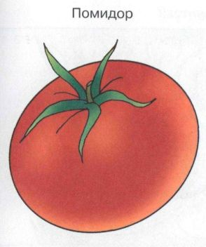
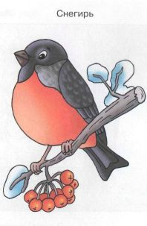
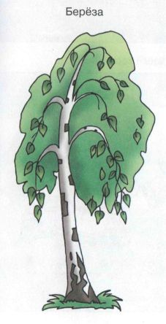
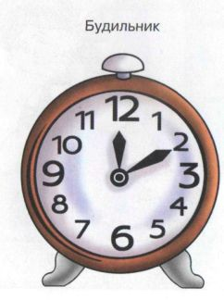
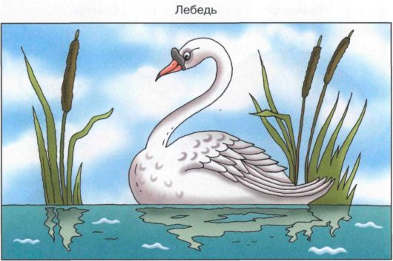
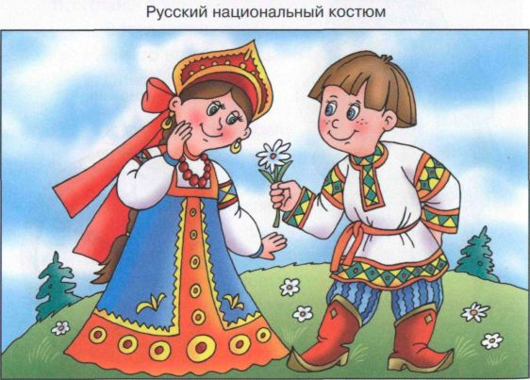
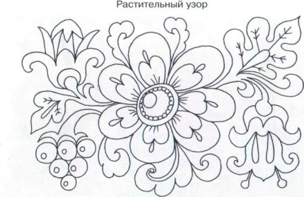
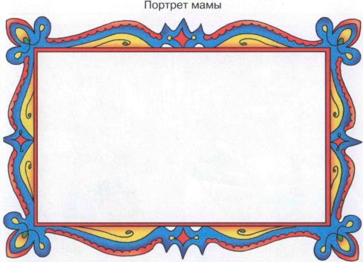
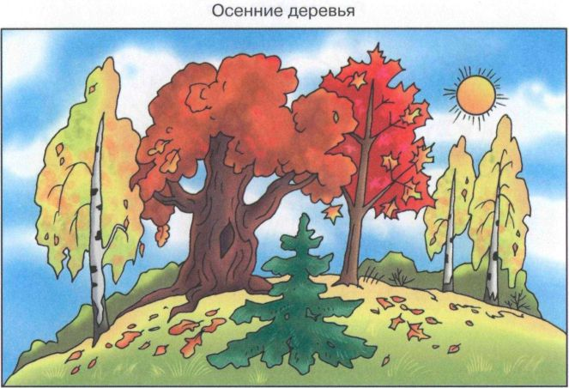
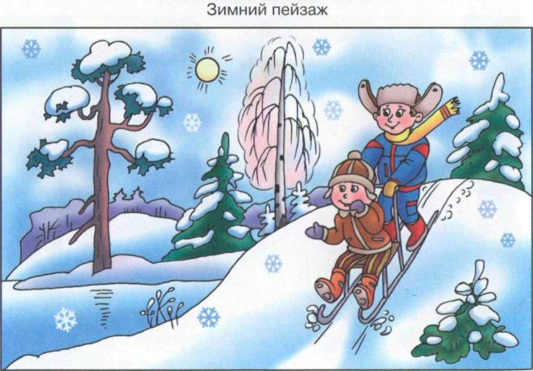
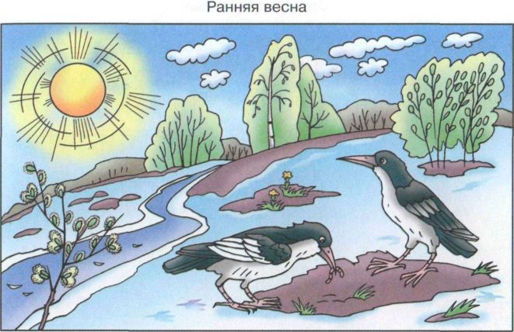
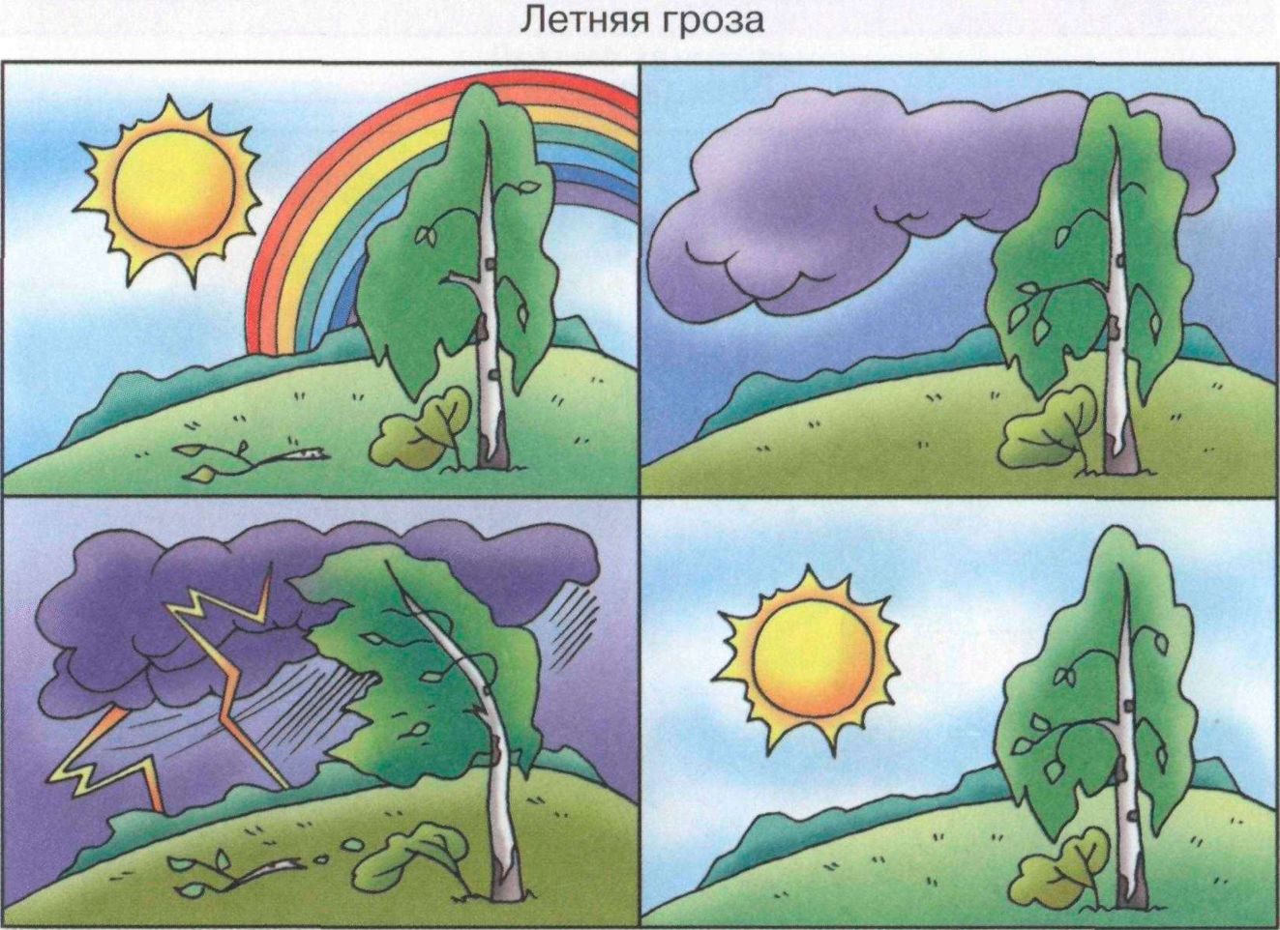
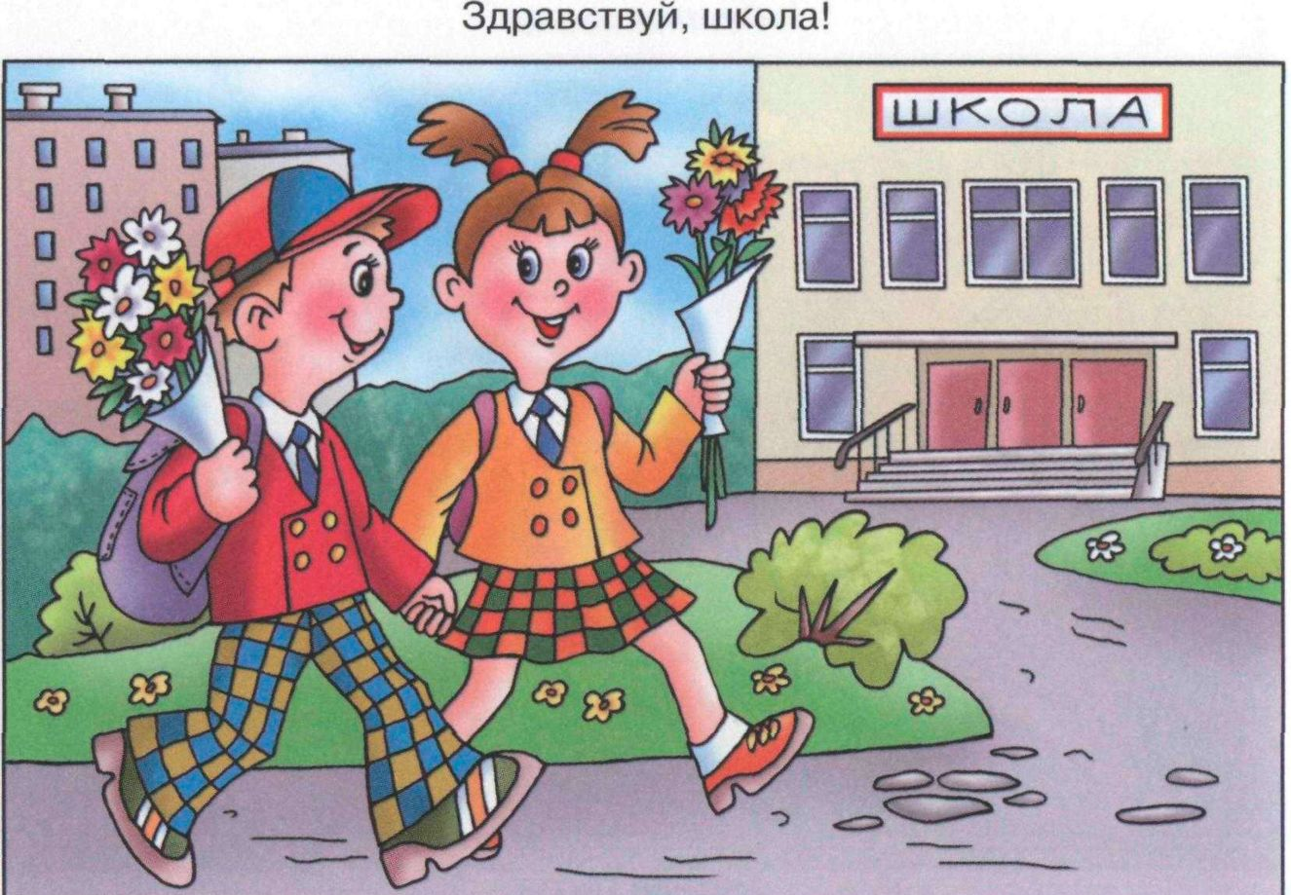
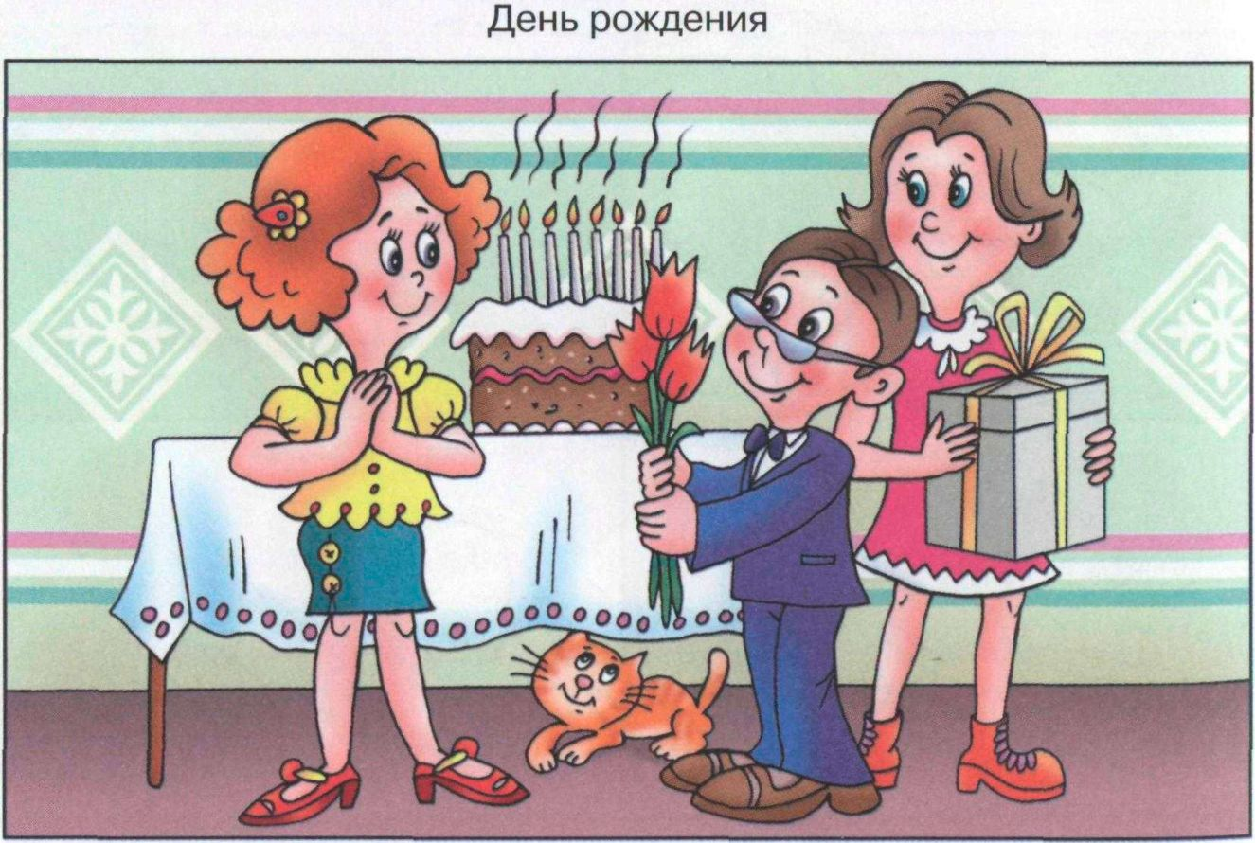
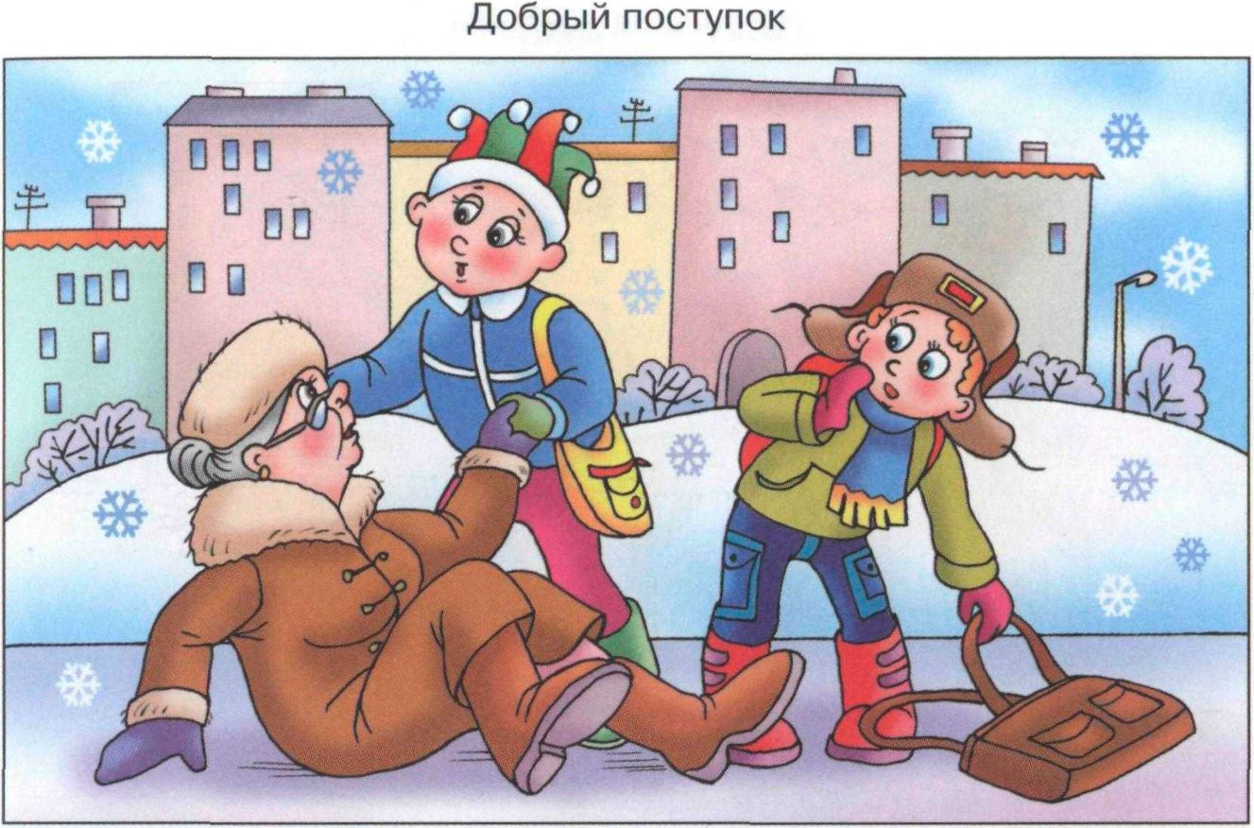
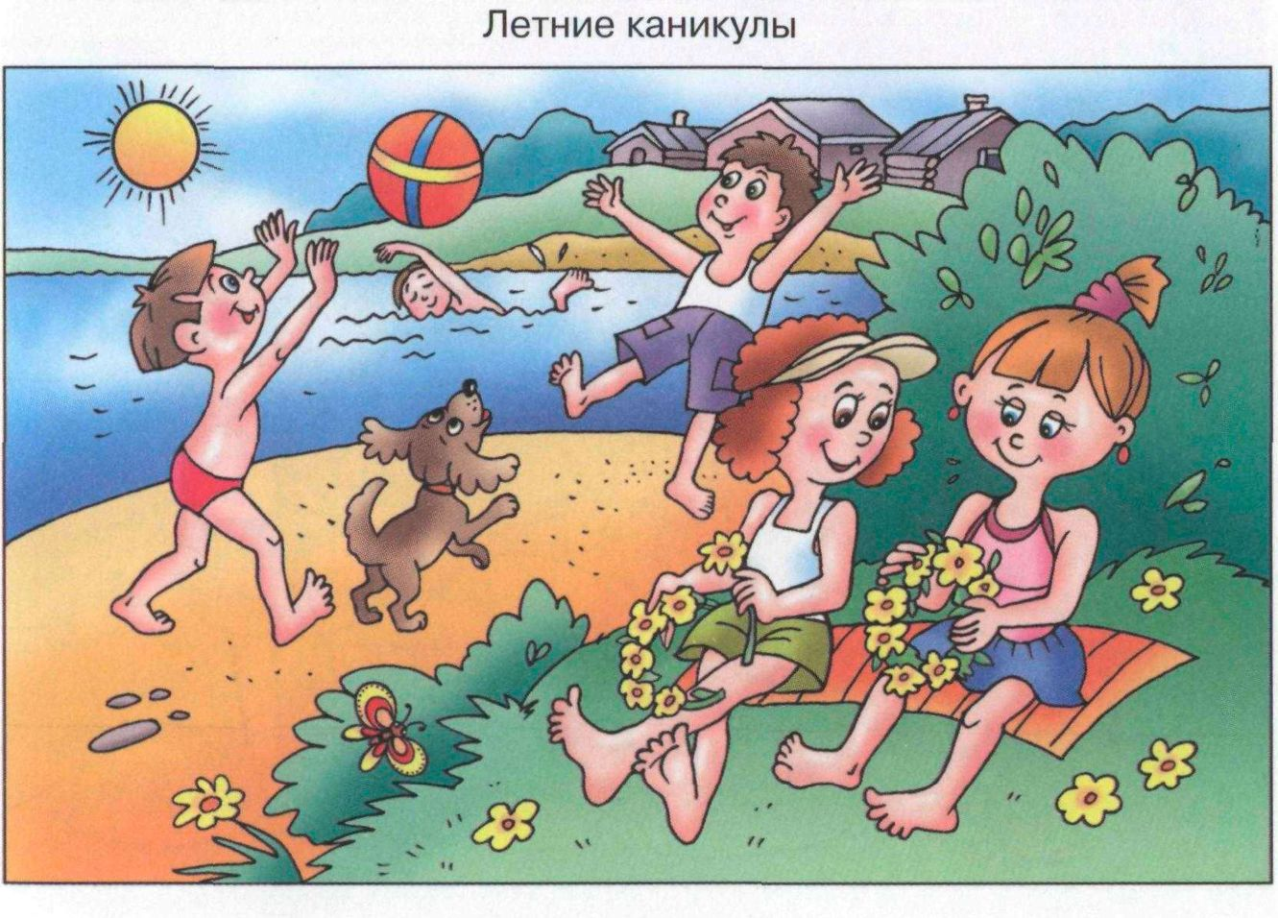
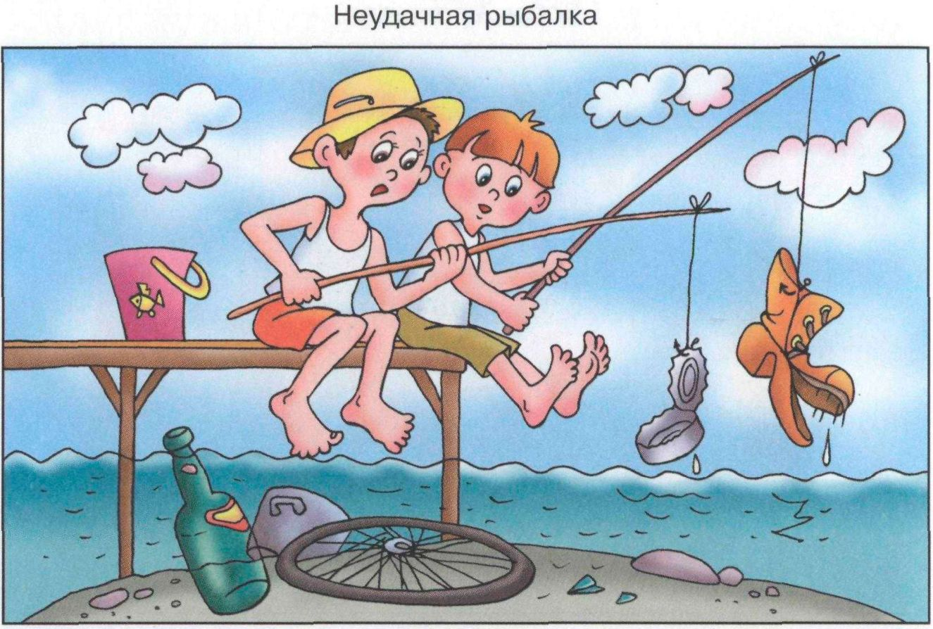
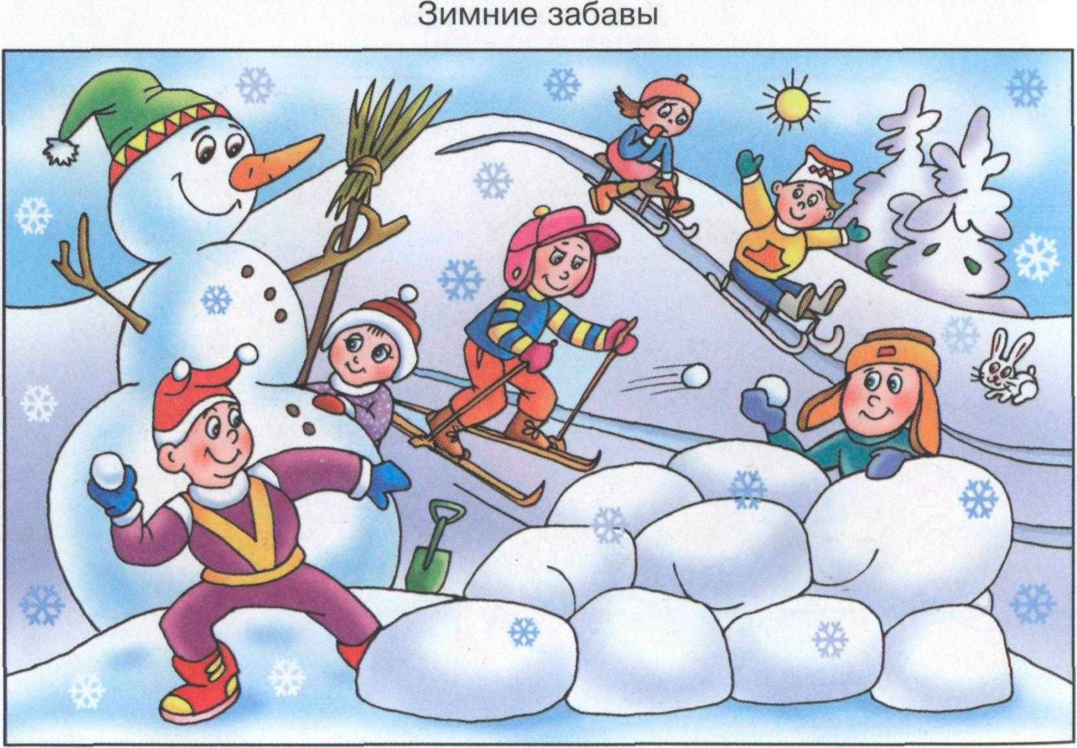
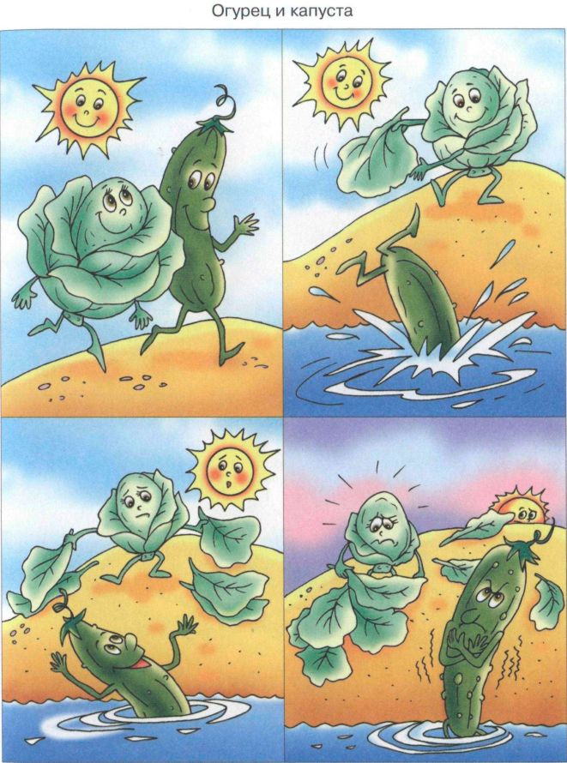
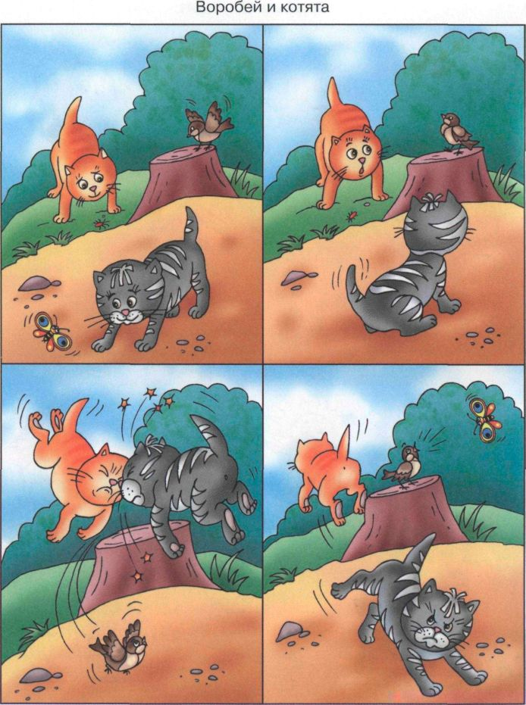
Запасливый ёжик
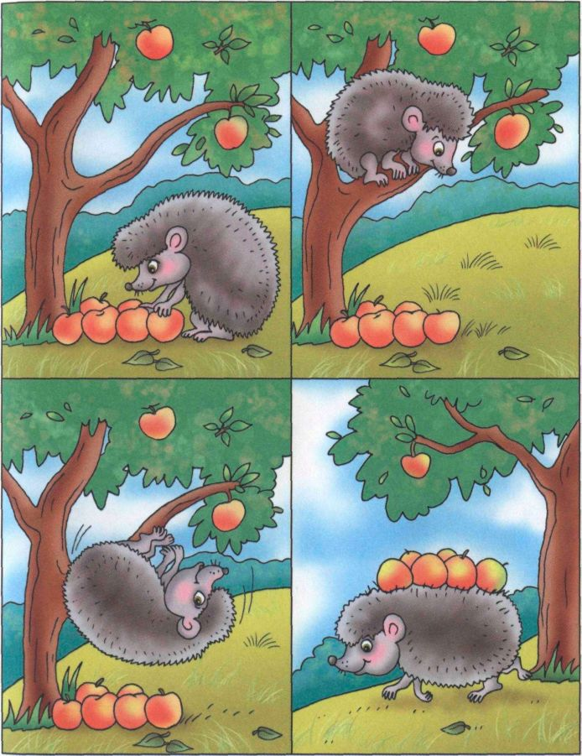
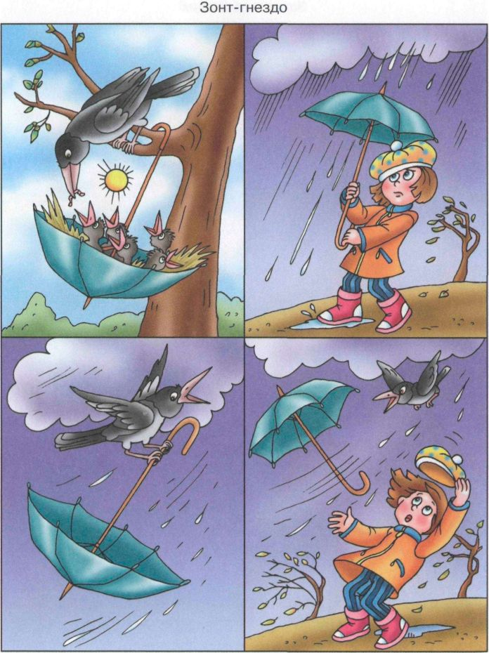
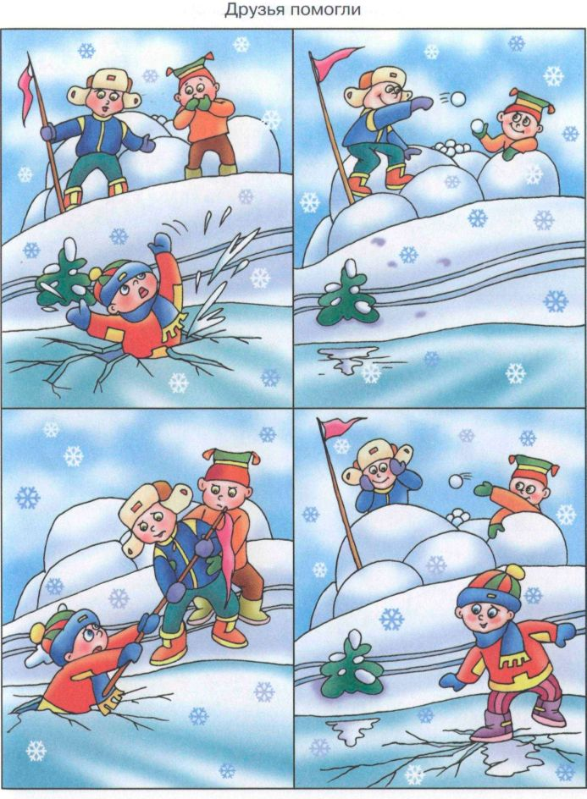
Полёт на Марс
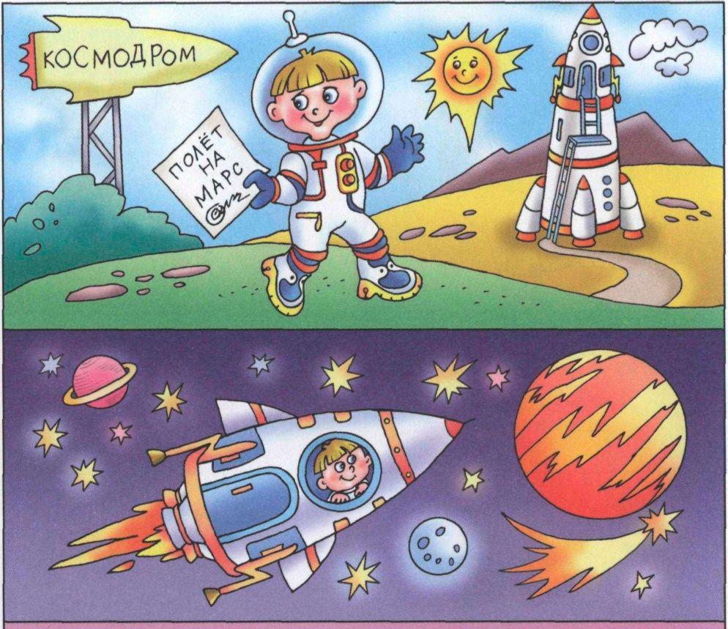
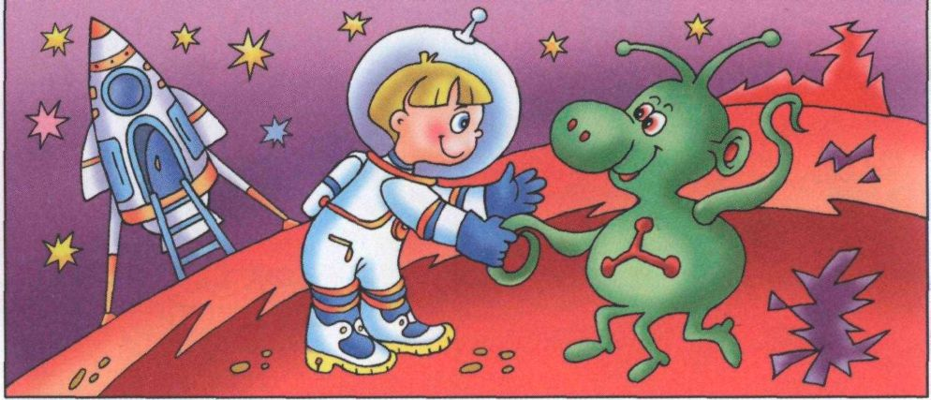
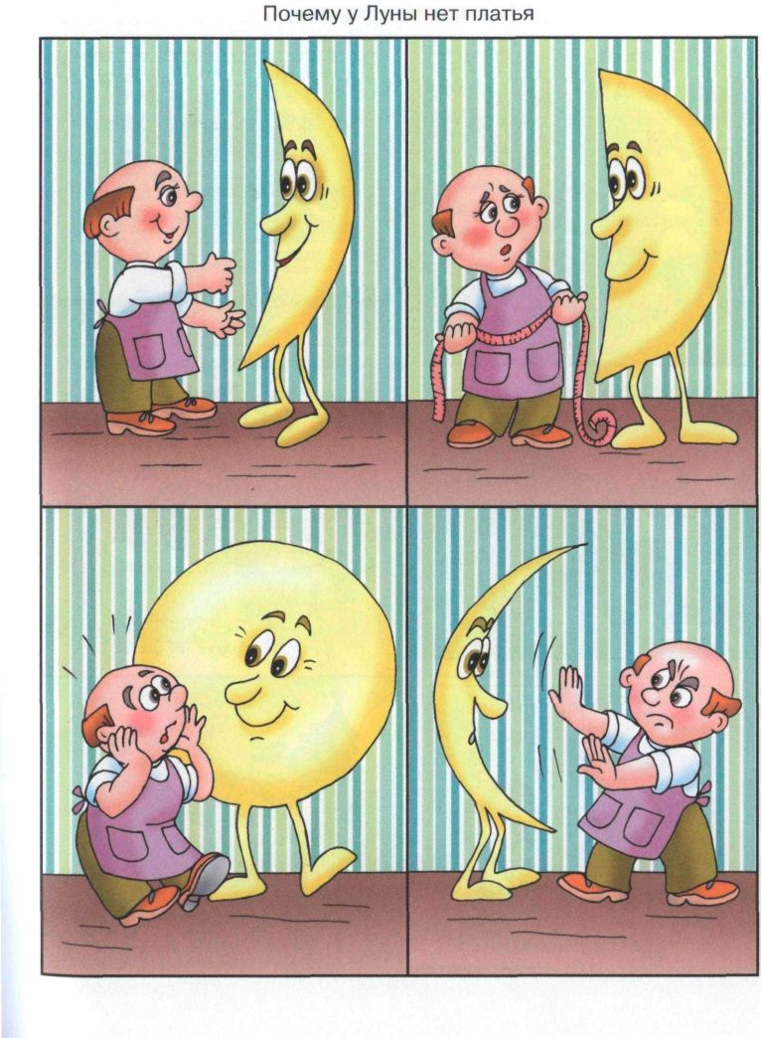
ж

Оглавление
• Дорогие учителя и родители!
• ТЕКСТ
• План текста-описания.
• План текста-повествования.
• План текста-рассуждения.
• МЕТОДИКА РАБОТЫ НАД РАССКАЗОМ ПО КАРТИНКЕ
• СОЧИНЕНИЕ-ОПИСАНИЕ ОТДЕЛЬНОГО ПРЕДМЕТА
• ПОМИДОР . I. Подготовительная работа.
• II. План.
• III. Опорные слова и словосочетания.
• IV. Образец сочинения.
• Аппетитный овощ.
• СНЕГИРЬ
• I. Подготовительная работа.
• II. План.
• III. Опорные слова и словосочетания.
• IV. Образец сочинения.
• Необыкновенная птица.
• БЕРЁЗА
• I. Подготовительная работа.
• II. План.
• III. Опорные слова и словосочетания.
• IV. Образец сочинения.
• Берёза — символ России.
• БУДИЛЬНИК
• I. Подготовительная работа.
• II. План.
• III. Опорные слова и словосочетания.
• IV. Образец сочинения.
• Чудо-предмет.
• ЛЕБЕДЬ
• I. Подготовительная работа.
• II. План.
• III. Опорные слова и словосочетания.
• IV. Образец сочинения.
• Гордый лебедь.
• РУССКИЙ НАЦИОНАЛЬНЫЙ КОСТЮМ
• I. Подготовительная работа.
• Это интересно!
• II. План.
• III. Опорные слова и словосочетания.
• IV. Образец сочинения.
• Как одевались в Древней Руси.
• РАСТИТЕЛЬНЫЙ УЗОР
• I. Подготовительная работа.
• Это интересно!
• II. План.
• III. Опорные слова и словосочетания.
• IV. Образец сочинения.
• Необыкновенный узор.
• ПОРТРЕТ МАМЫ
• I. Подготовительная работа.
• II. План.
• III. Опорные слова и словосочетания.
• IV. Образец сочинения.
• Я люблю маму.
• СОЧИНЕНИЕ-ОПИСАНИЕ ЯВЛЕНИЯ ПРИРОДЫ
• ОСЕННИЕ ДЕРЕВЬЯ . I. Подготовительная работа.
• II. План.
• III. Опорные слова и словосочетания.
• IV. Образец сочинения.
• Краски осеннего леса.
• ЗИМНИЙ ПЕЙЗАЖ
• I. Подготовительная работа.
• II. План.
• III. Опорные слова и словосочетания.
• IV. Образец сочинения.
• Хороша зима!
• РАННЯЯ ВЕСНА
• I. Подготовительная работа.
• II. План.
• III. Опорные слова и словосочетания.
• IV. Образец сочинения.
• Дыхание весны.
• СОЧИНЕНИЕ-ОПИСАНИЕ ПО СЕРИИ СЮЖЕТНЫХ КАРТИНОК
• ЛЕТНЯЯ ГРОЗА . I. Подготовительная работа.
• II. План.
• III. Опорные слова и словосочетания.
• IV. Образец сочинения.
• Летняя гроза.
• СОЧИНЕНИЕ-ПОВЕСТВОВАНИЕ ПО СЮЖЕТНОЙ КАРТИНКЕ . ЗДРАВСТВУЙ, ШКОЛА! . I. Подготовительная работа.
• II. План.
• III. Опорные слова и словосочетания.
• IV. Образец сочинения.
• Здравствуй, школа!
• ДЕНЬ РОЖДЕНИЯ
• II. План.
• III. Опорные слова и словосочетания.
• IV. Образец сочинения.
• На чудесном празднике.
• ДОБРЫЙ ПОСТУПОК
• I. Подготовительная работа.
• II. План.
• III. Опорные слова и словосочетания.
• IV. Образец сочинения.
• Добрый поступок.
• ЛЕТНИЕ КАНИКУЛЫ
• I. Подготовительная работа.
• II. План.
• III. Опорные слова и словосочетания.
• IV. Образец сочинения.
• Летние каникулы.
• НЕУДАЧНАЯ РЫБАЛКА
• I. Подготовительная работа.
• II. План.
• III. Опорные слова и словосочетания.
• IV. Образец сочинения.
• Что посеешь, то и пожнёшь.
• ЗИМНИЕ ЗАБАВЫ
• I. Подготовительная работа.
• II. План.
• III. Опорные слова и словосочетания.
• IV. Образец сочинения.
• Зимние забавы.
• СОЧИНЕНИЕ-ПОВЕСТВОВАНИЕ ПО СЕРИИ СЮЖЕТНЫХ КАРТИНОК
• ОГУРЕЦ И КАПУСТА . I. Подготовительная работа.
• II. План.
• III. Опорные слова и словосочетания.
• IV. Образец сочинения.
• Вот так искупались!
• ВОРОБЕЙ И КОТЯТА
• I. Подготовительная работа.
• II. План.
• III. Опорные слова и словосочетания.
• IV. Образец сочинения.
• Не удалось полакомиться.
• ЗАПАСЛИВЫЙ ЁЖИК
• I. Подготовительная работа.
• II. План.
• III. Опорные слова и словосочетания.
• IV. Образец сочинения. . Как ёж унёс урожай яблок.
• ЗОНТ-ГНЕЗДО
• I. Подготовительная работа.
• II. План.
• III. Опорные слова и словосочетания.
• IV. Образец сочинения.
• Как зонт превратился в гнездо.
• ДРУЗЬЯ помогли
• I. Подготовительная работа.
• II. План.
• III. Опорные слова и словосочетания.
• IV. Образец сочинения. . Друзья помогли.
• ПОЛЁТ НА МАРС
• I. Подготовительная работа.
• II. План.
• III. Опорные слова и словосочетания.
• IV. Образец сочинения.
• Полёт на Марс.
• ПОЧЕМУ У ЛУНЫ НЕТ ПЛАТЬЯ
• II. План.
• III. Опорные слова и словосочетания.
• IV. Образец сочинения.
• Почему у Луны нет платья.
• ПУТЕШЕСТВИЕ В СКАЗКУ
• I. Подготовительная работа.
• II. План.
• III. Опорные слова и словосочетания.
• IV. Образец сочинения.
• На добрый привет добрый ответ.
• СЛОВАРИК синонимов
• ИМЯ СУЩЕСТВИТЕЛЬНОЕ
• ИМЯ ПРИЛАГАТЕЛЬНОЕ
• ГЛАГОЛ
• ЛИТЕРАТУРА
• СОДЕРЖАНИЕ

